

**BỘ GIÁO DỤC VÀ ĐÀO TẠO**

**TRƯỜNG ĐẠI HỌC SƯ PHẠM KỸ THUẬT TP. HCM**

**KHOA CÔNG NGHỆ THÔNG TIN**



**BỘ MÔN: CẤU TRÚC DỮ LIỆU & GIẢI THUẬT**

**ĐỒ ÁN CUỐI KÌ**

**MÔ TẢ CÁC CẤU TRÚC DỮ LIỆU ĐÃ HỌC VÀ CÀI ĐẶT**

**THUẬT TOÁN TOPOLOGICAL SORT**

**Giảng viên hướng dẫn: T.s Huỳnh Xuân Phụng**

**Sinh viên thực hiện:**

1. Trần Thanh Hiếu_21110448
2. Lê Nguyễn Bảo_21110374
3. Hoàng Mai Hiếu_21110882

**Mã lớp học:** DASA23017_22_1_08

**Tp. Hồ Chí Minh, tháng 12 năm 2022**

**Mục lục**

**I. Stack:** 1

**1. Định nghĩa:** 1

**2. Ý tưởng:** 1

**2.1. Insert:** 1

**2.2. Delete:** 1

**3. Phân tích code:** 1

**4. Thực hiện mô phỏng:** 4

**II. Queue:** 6

**1. Định nghĩa** 6

**2. Ý tưởng:** 6

**2.1. Insert:** 6

**2.2. Delete:** 7

**3. Phân tích code:** 7

**4. Thực hiện mô phỏng:** 10

**III. Dequeue:** 12

**1. Định nghĩa**: 12

**2. Ý tưởng:** 12

**2.1. Insert:** 12

**2.2. Delete:** 12

**3. Phân tích code:** 13

**4. Thực hiện mô phỏng:** 17

**IV. Danh sách liên kết đơn (Linked List):** 20

**1. Định nghĩa:** 20

**2. Ý tưởng:** 20

**2.1. Insert:** 20

**2.2. Delete:** 20

**3. Phân tích code:** 21

**4. Thực hiện mô phỏng:** 25

**V. Danh sách liên kết đơn dạng vòng (Circle List):** 32

**1. Định nghĩa:** 32

**2. Ý tưởng:** 32

**2.1. Insert:** 32

**2.2. Delete:** 33

**3. Phân tích code:** 33

**4. Thực hiện mô phỏng:** 37

**VI. Algorithm topological sort** 44

**1. ANALYSIS OF ALGORITHM T** 44

**2. TOPOLOGICAL SORTING FLOWCHART** 45

# **I. Stack:**

## **1. Định nghĩa:**

- Một kiểu danh sách tuyến tính đặc biệt mà phép bổ sung và phép loại bỏ luôn luôn được thực hiện ở một đầu (gọi là đỉnh).

- Một cấu trúc dữ liệu trừu tượng làm việc theo nguyên lý vào sau ra trước LIFO (last in first out).

## **2. Ý tưởng:**

### **2.1. Insert:**

* Thực hiện thêm từng node vào trong ngăn chứa theo yêu cầu. Miễn là còn node để thực hiện và người dùng muốn thêm.
* Nếu không còn node nào để thêm, người dùng được thông báo rỗng.

- Node được thêm vào sẽ là TOP (đỉnh) của Stack.

### **2.2. Delete:**

* Thực hiện xóa từng node ra khỏi ngăn chứa theo yêu cầu. Miễn là còn node để thực hiện xóa và người dùng còn muốn xóa.
* Nếu không còn node nào để xóa, người dùng được thông báo rỗng.
* Node hiện tại đang là TOP của Stack khi được xóa ra khỏi ngăn chứa thì node tiếp theo sẽ là TOP.

## **3. Phân tích code:**

Hàm showFirst(): cho người dùng xem số node đang đợi được thêm cũng như ngăn xếp.

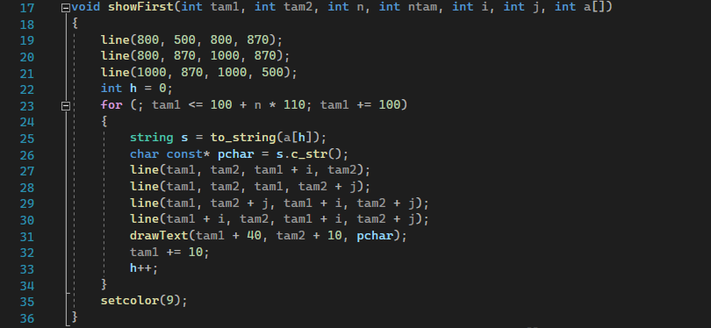

Hàm showInsert(): Thể hiện số node đang có trong ngăn xếp.

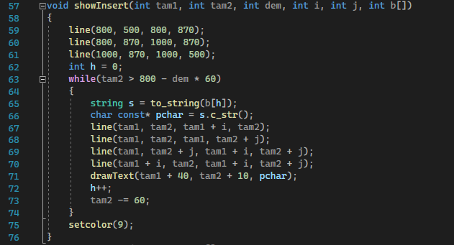

Hàm InsertNode(): Tiến hành insert 1 node vào ngăn xếp theo yêu cầu.

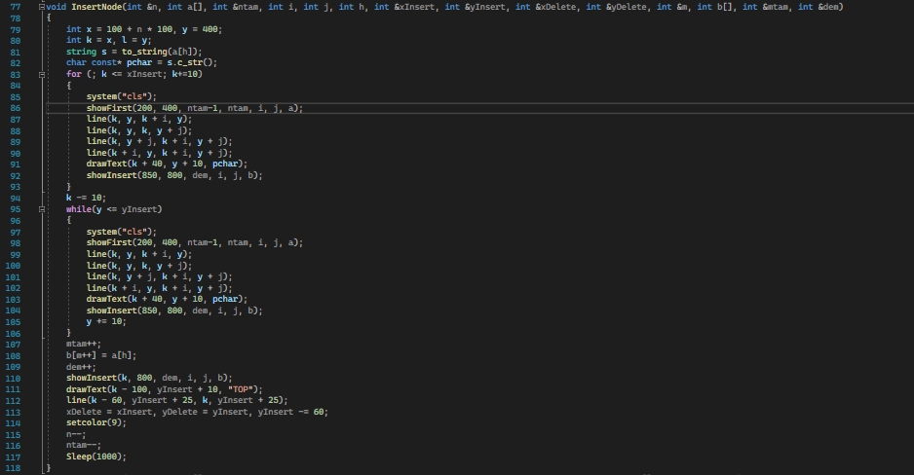

Hàm showDelete(): Thể hiện số node còn lại sau khi thực hiện xóa 1 node

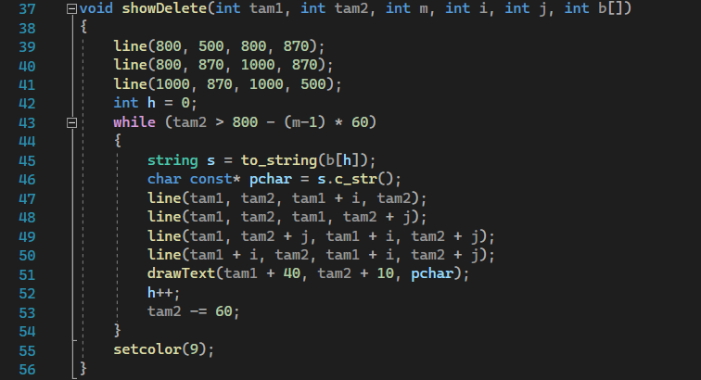

Hàm DeleteNode(): Tiến hành xóa 1 node ra khỏi ngăn xếp

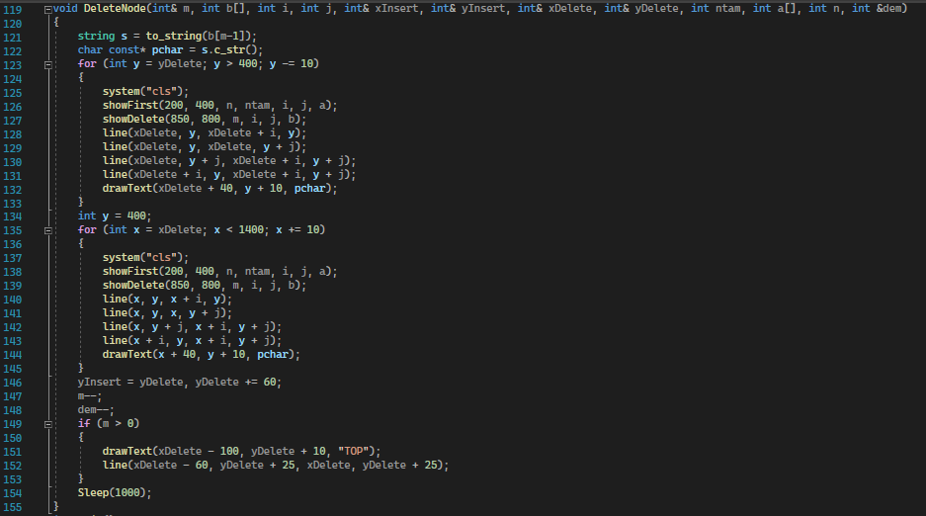

## **4. Thực hiện mô phỏng:**

Input: Nhập n số phần tử cần thêm

Xuất hiện các lựa chọn: 1. Insert 2. Delete 0. Exit

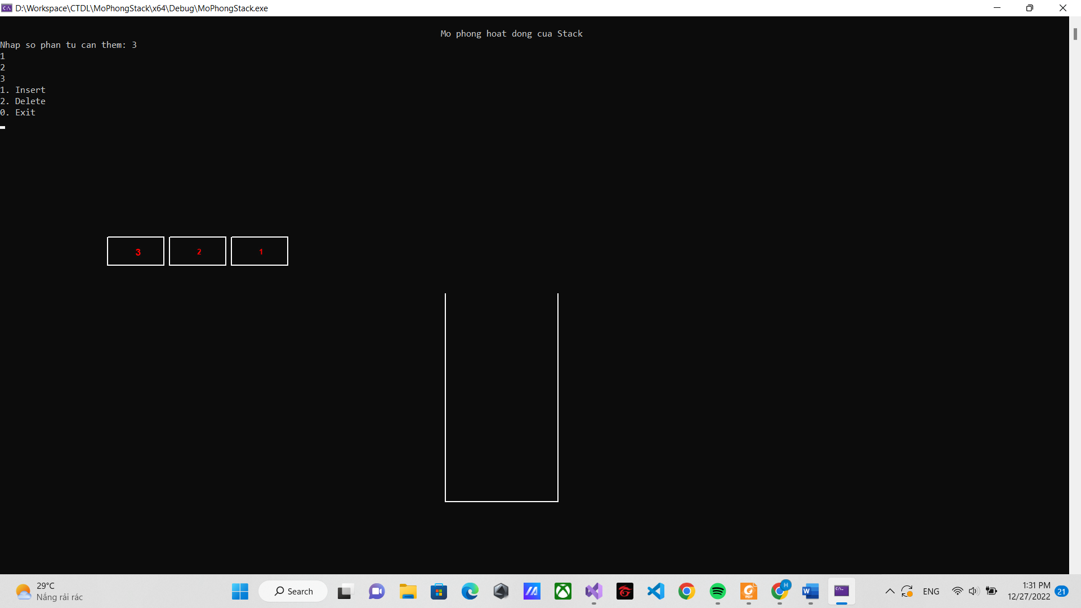

Chọn 1 (Insert): Node đầu tiên được thêm vào Stack, lúc này nó là TOP

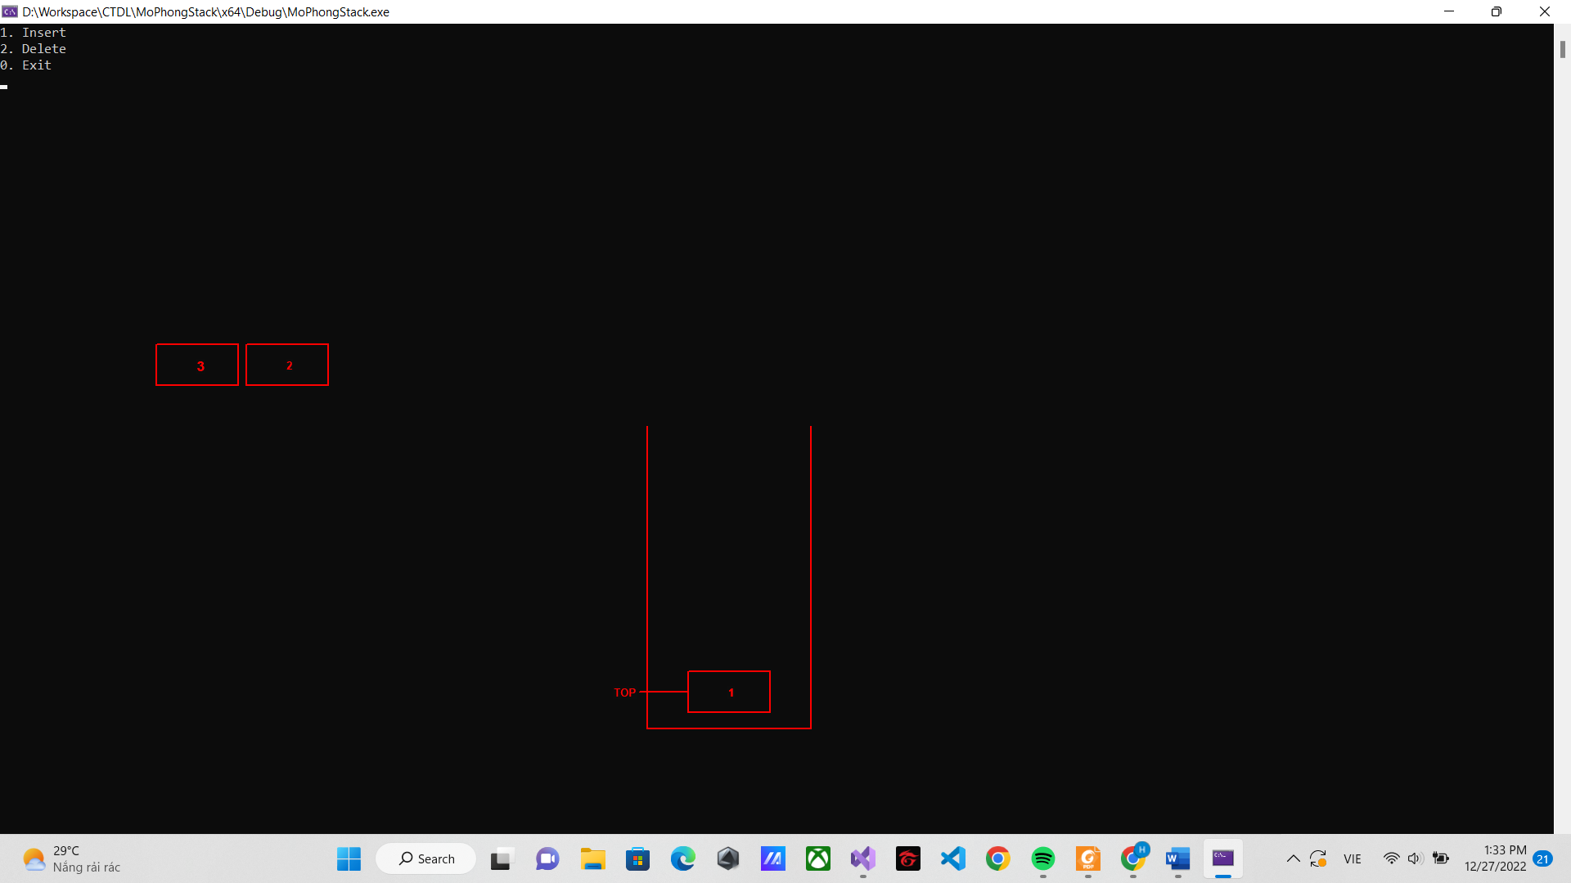

Chọn 1 thêm một lần nữa, node tiếp theo được thêm vào Stack, lúc này node thứ 2 là TOP.

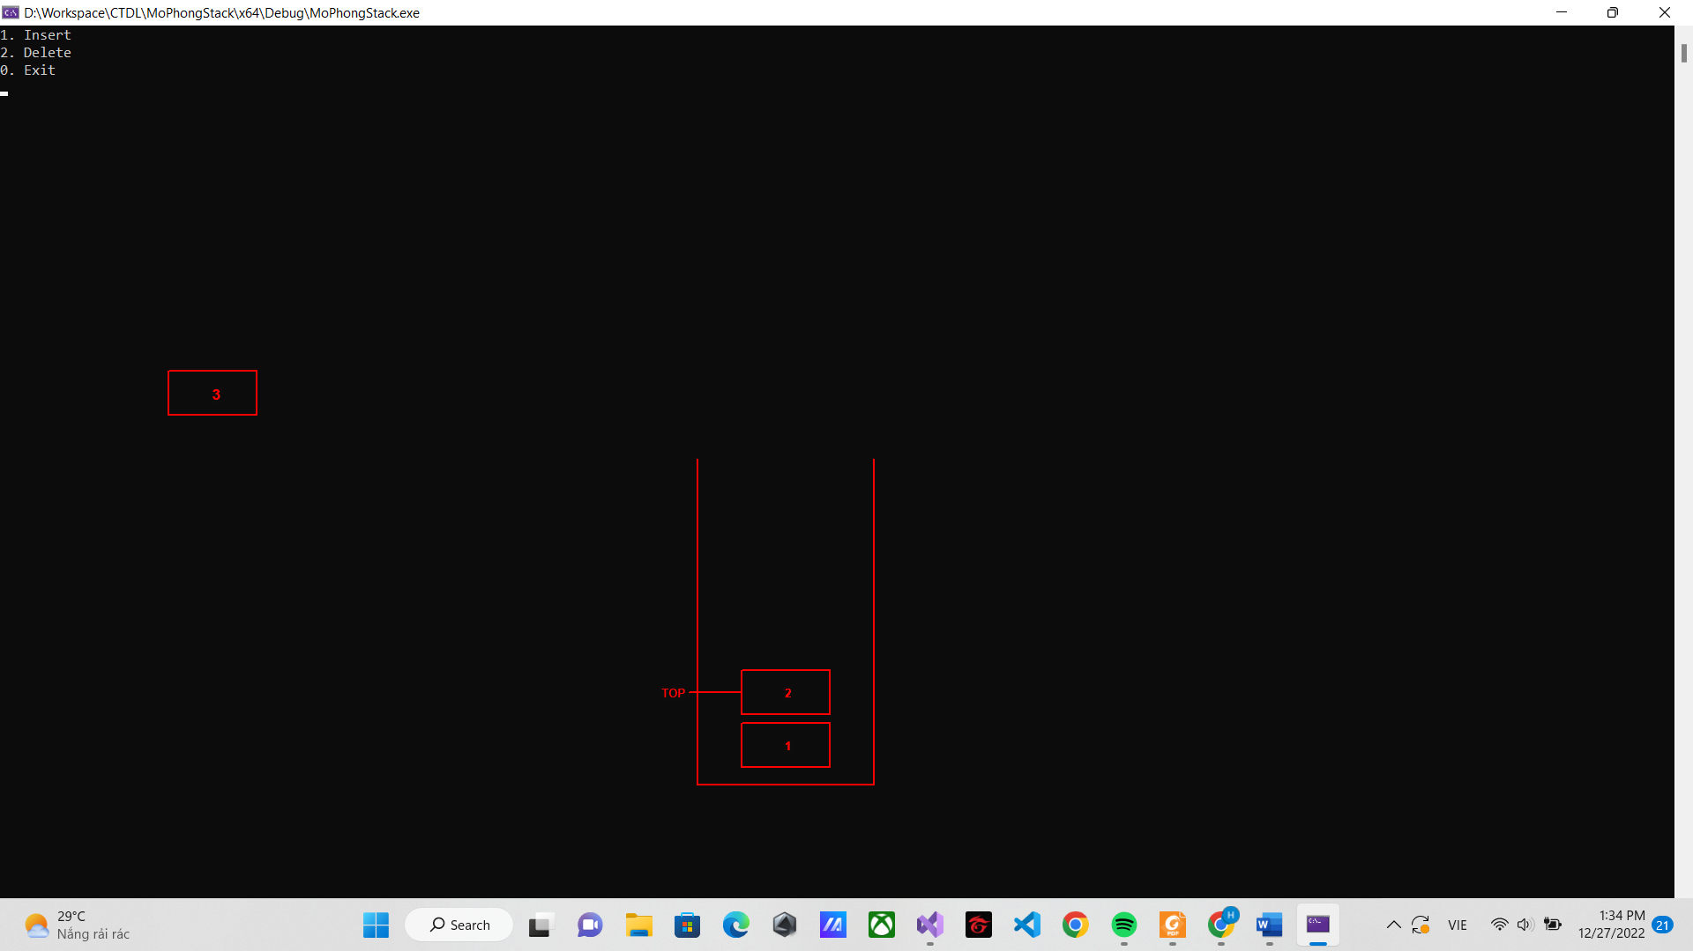

Chọn 2 (Delete): Thực hiện xóa node TOP ra khỏi Stack (tức là node thứ 2)

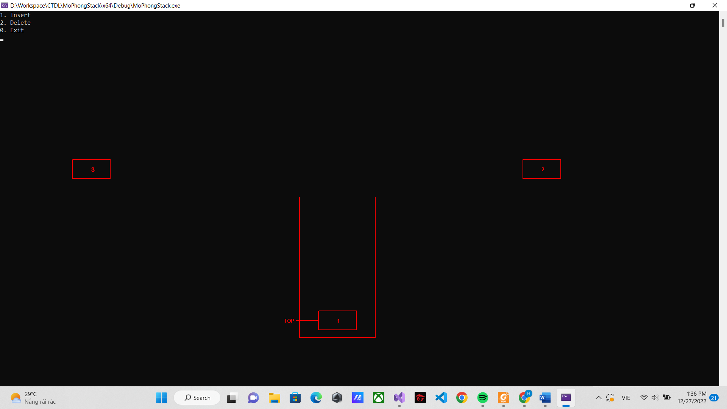

Chọn 0 (Exit): Hoàn tất mô phỏng

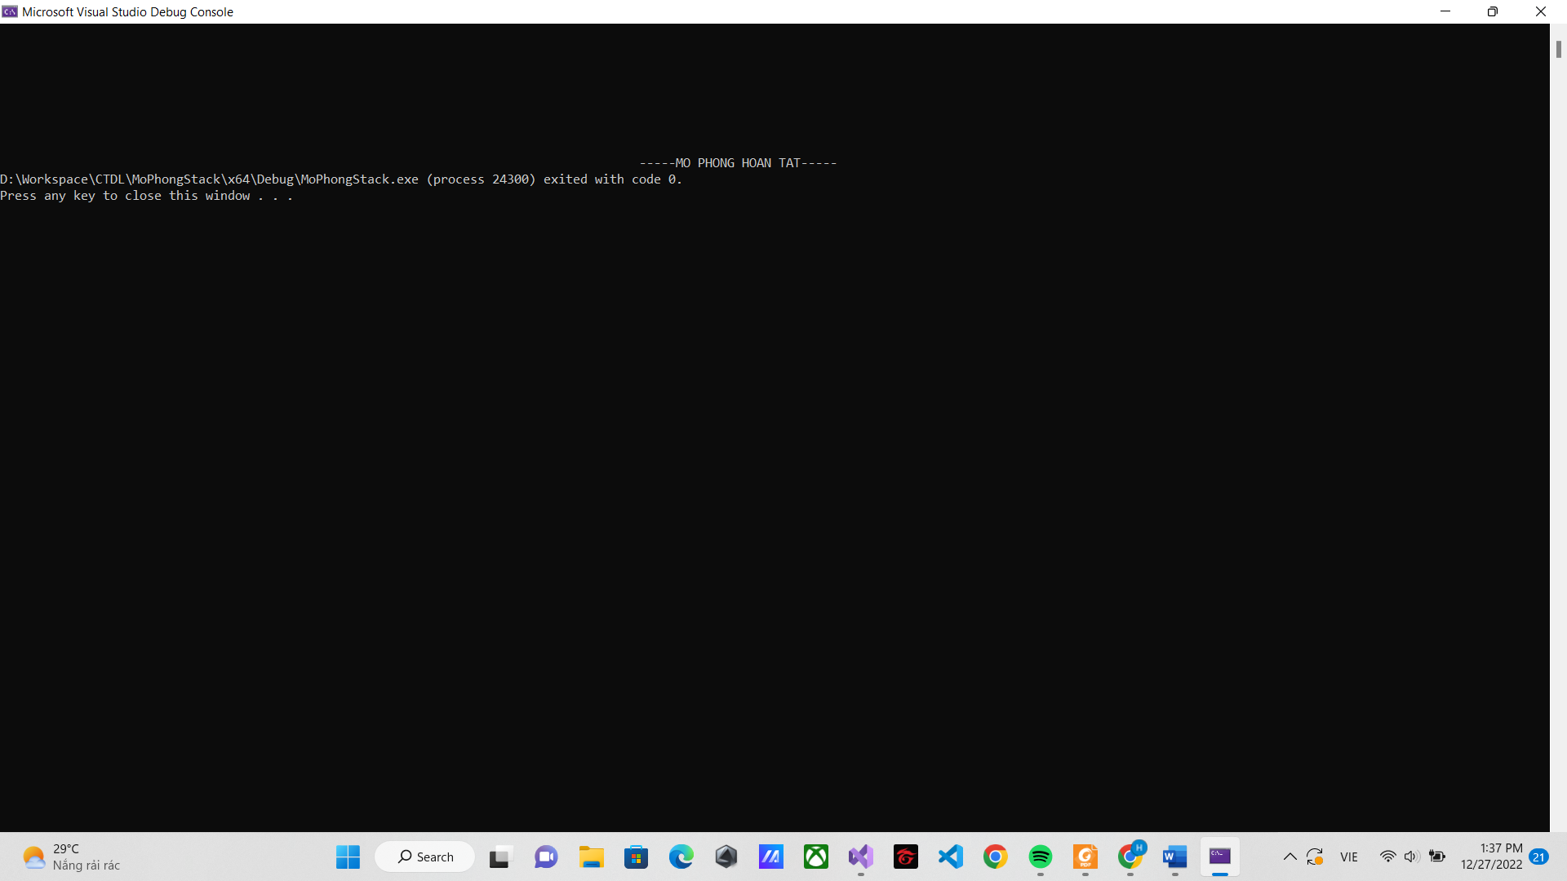

# **II. Queue:**

**1. Định nghĩa:** Hàng đợi (queue) là một cấu trúc dữ liệu hoạt động theo cơ chế FIFO (First In Fisrt Out).

## **2. Ý tưởng:**

* Có hai chỉ số **front và rear** để lưu chỉ số phần tử đầu và chỉ số phần tử cuối trong **queue**.
* Có 2 chức năng cơ bản như sau:

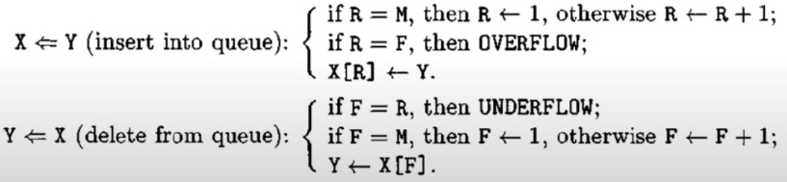

### **2.1. Insert:**

**- Bước 1**: kiểm tra xem hàng đợi là có đầy không.

**- Bước 2**: nếu hàng đợi là đầy, tiến trình bị lỗi.

**- Bước 3**: nếu hàng đợi không đầy, tăng con trỏ rear để trỏ tới vị trí bộ nhớ trống tiếp theo.

**- Bước 4**: thêm phần tử dữ liệu vào vị trí con trỏ rear đang trỏ tới trong hàng đợi.

### **2.2. Delete:**

**- Bước 1**: kiểm tra xem hàng đợi là trống hay không.

**- Bước 2**: nếu hàng đợi là trống, tiến trình bị lỗi.

**- Bước 3**: nếu hàng đợi không trống, truy cập dữ liệu tại nơi con trỏ front đang trỏ.

**- Bước 4**: tăng con trỏ front để trỏ tới vị trí chứa phần tử tiếp theo.

## **3. Phân tích code:**

Hàm showElement(): hiển thị các phần tử chưa được thêm vào hàng đợi

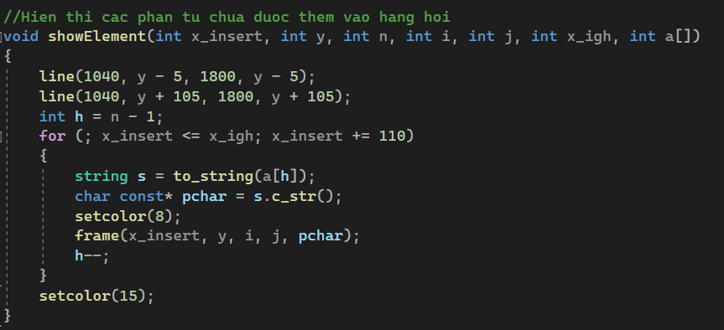

Hàm showQueue(): hiển thị các phần tử trong hàng đợi

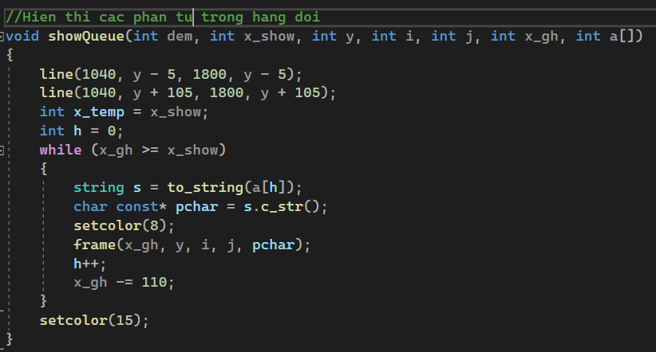

Hàm Insert(): mô phỏng quá trình thêm một phần tử vào hàng đợi

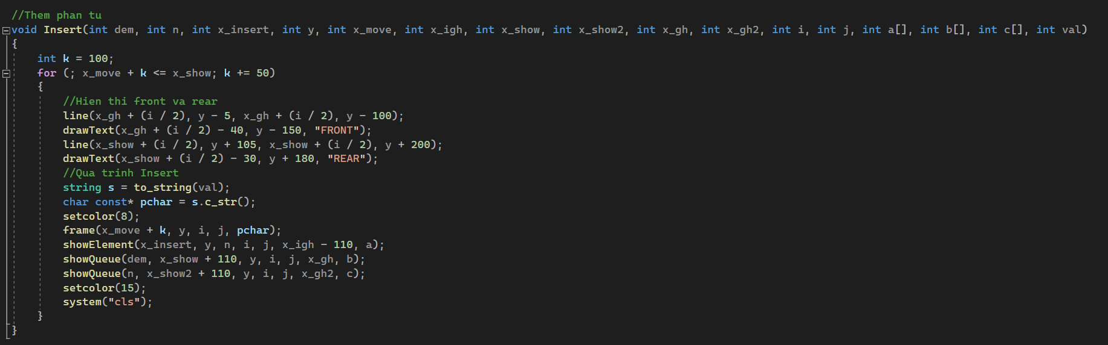

Hàm Delete(): mô phỏng quá trình xóa một phần tử ra khỏi hàng đợi

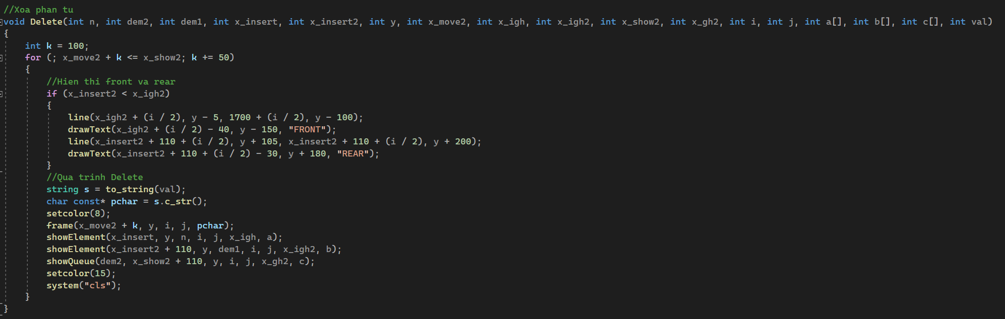

Hàm InsertX(): thêm một phần tử vào vị trí bất kì trong mảng một chiều

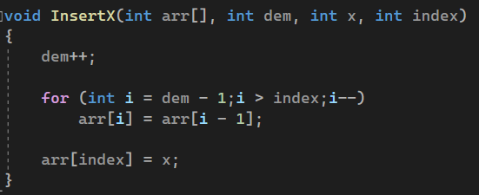

Hàm DeleteX(): xóa một phần tử ở vị trí bất kì trong mảng một chiều

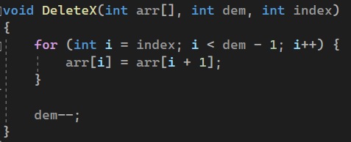

Chương trình chính:

* Ý tưởng**:** sử dụng 3 mảng một chiều a, b, c để lưu lại các giá trị trong quá trình thêm và xóa phần tử trong hàng đợi.

Mô phỏng quá trình thêm một phần tử vào hàng đợi

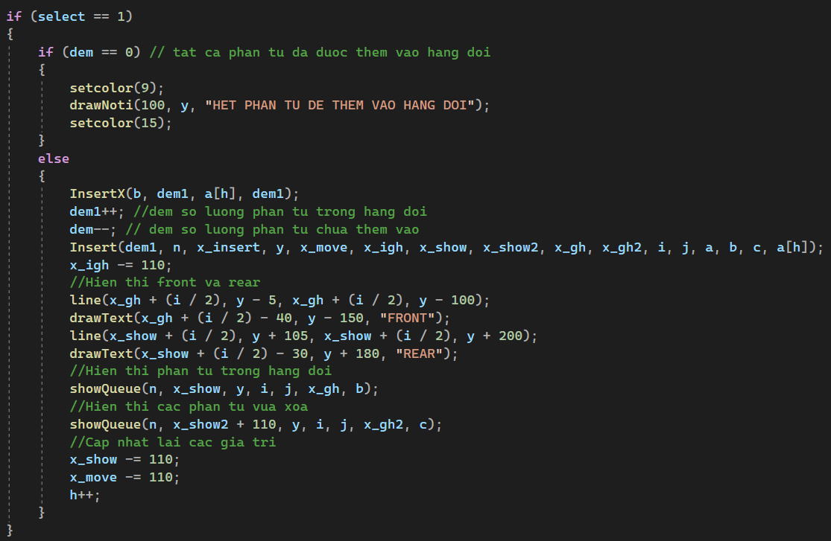

Mô phỏng quá trình xóa một phần tử ra khỏi hàng đợi

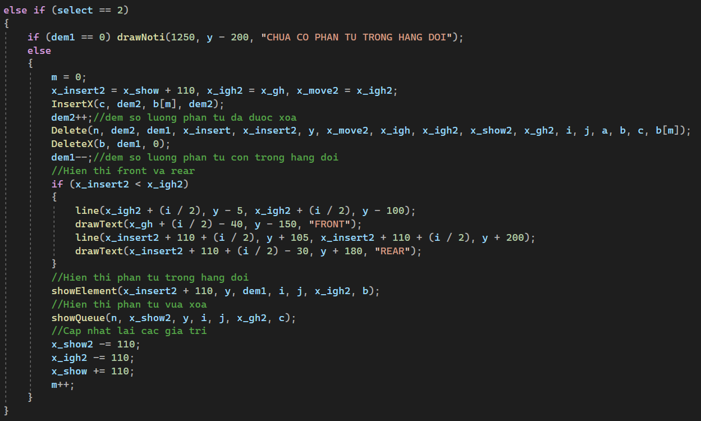

## **4. Thực hiện mô phỏng:**

Input: n phần tử có giá trị bất kì

Tiến hành các lựa chọn để insert, delete hoặc exit khỏi chương trình.

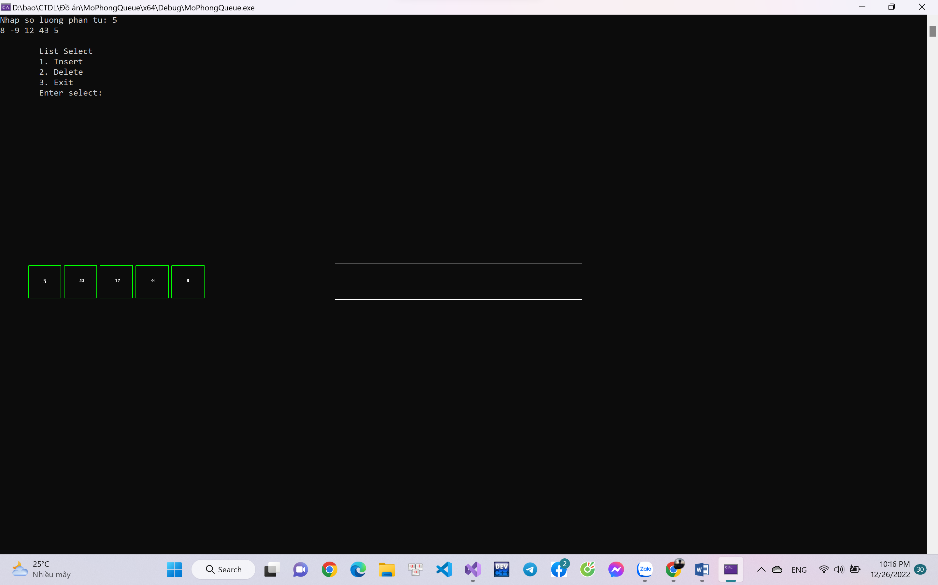

* Các chỉ số **front** và **rear** sẽ được cập nhật liên tục mỗi khi thêm hoặc xóa phần tử trong hàng đợi.
* Chương trình sẽ dừng lại khi có yêu cầu dừng chương trình hoặc toàn bộ phần tử đã được thêm và xóa khỏi hàng đợi.

1. Nhập 1 để thêm một phần tử vào trong hàng đợi

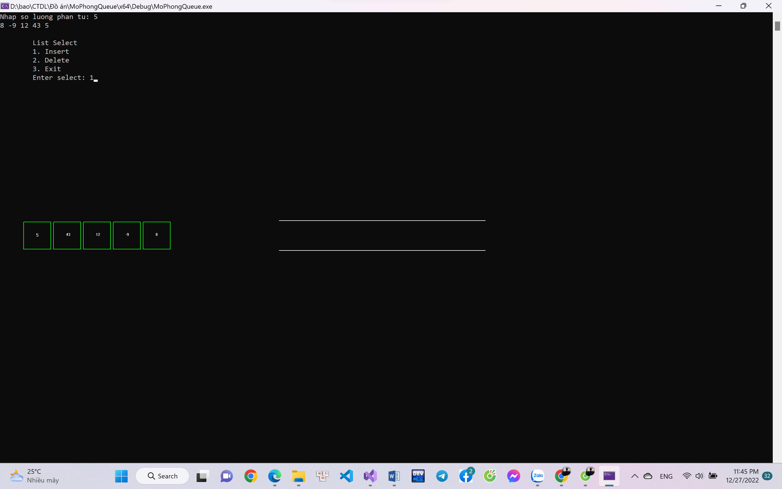

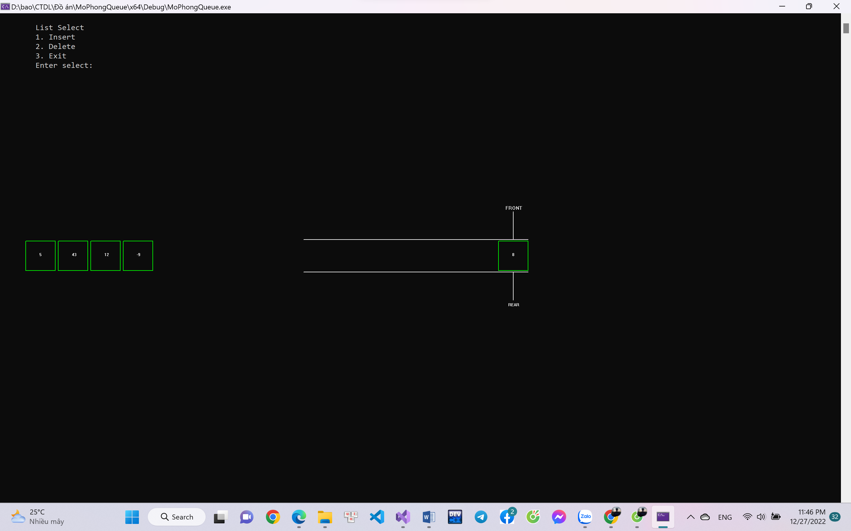

1. Nhập 2 để xóa phần tử đầu tiên ra khỏi hàng đợi

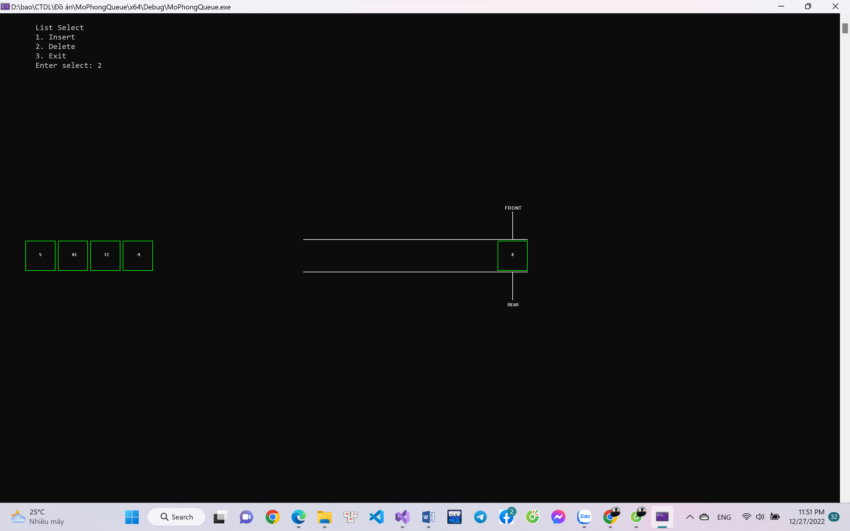

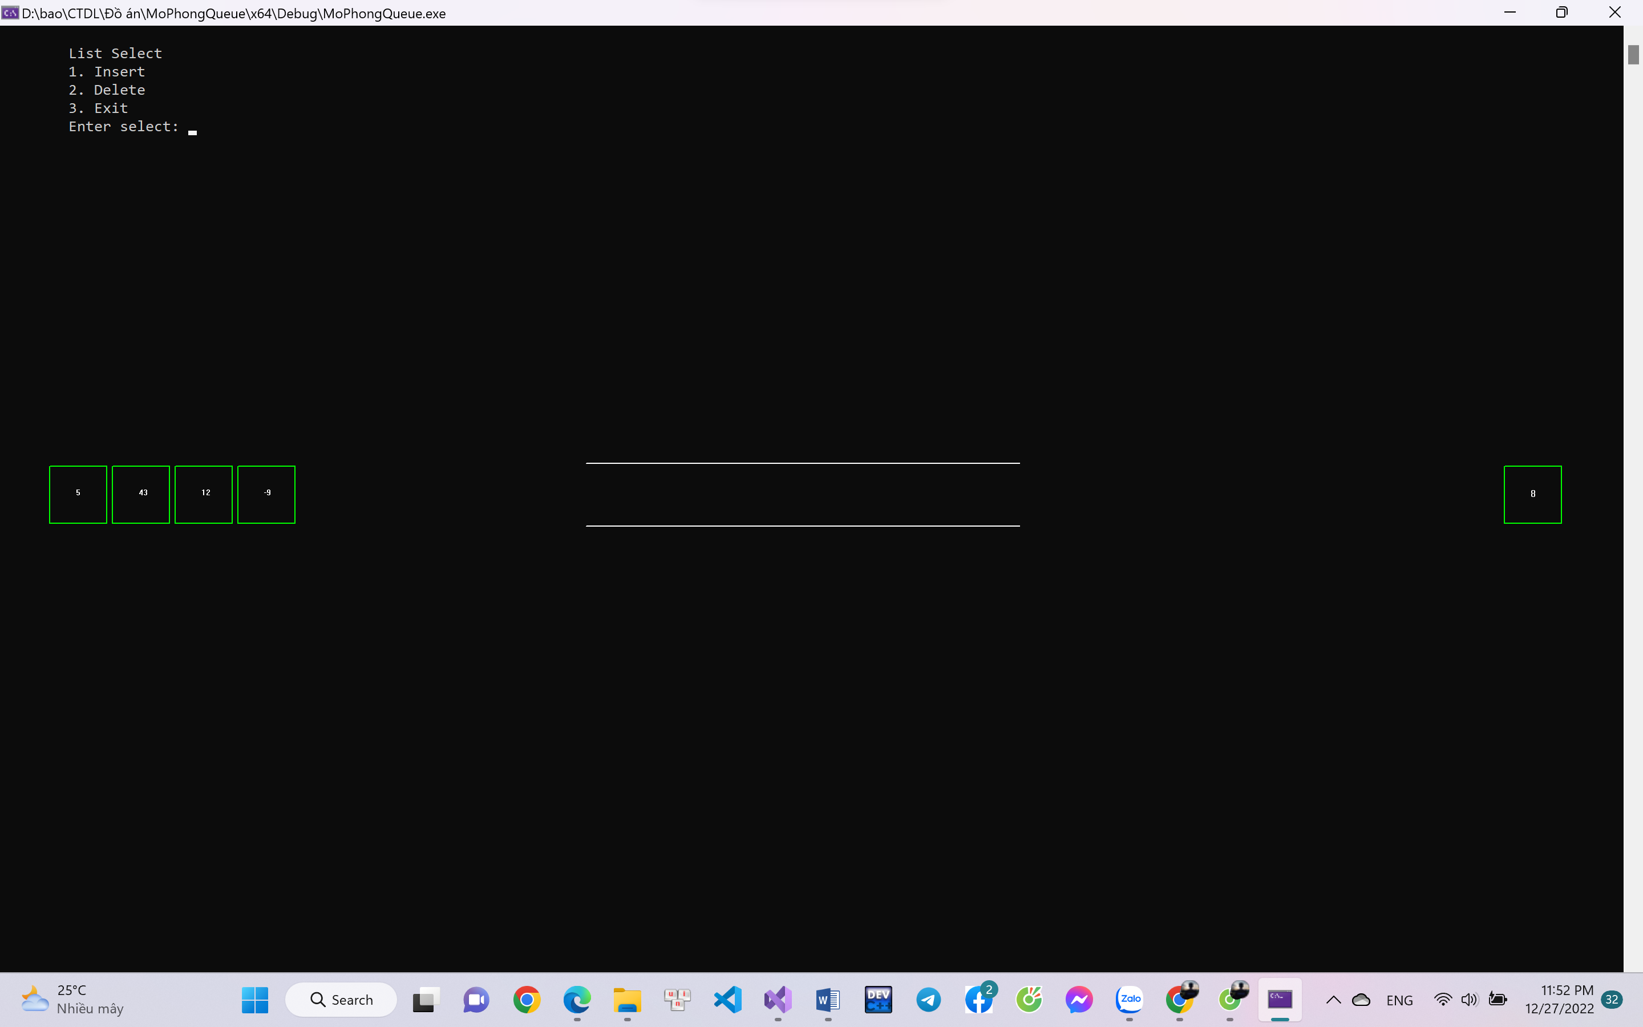

1. Nhập 3 để dừng chương trình

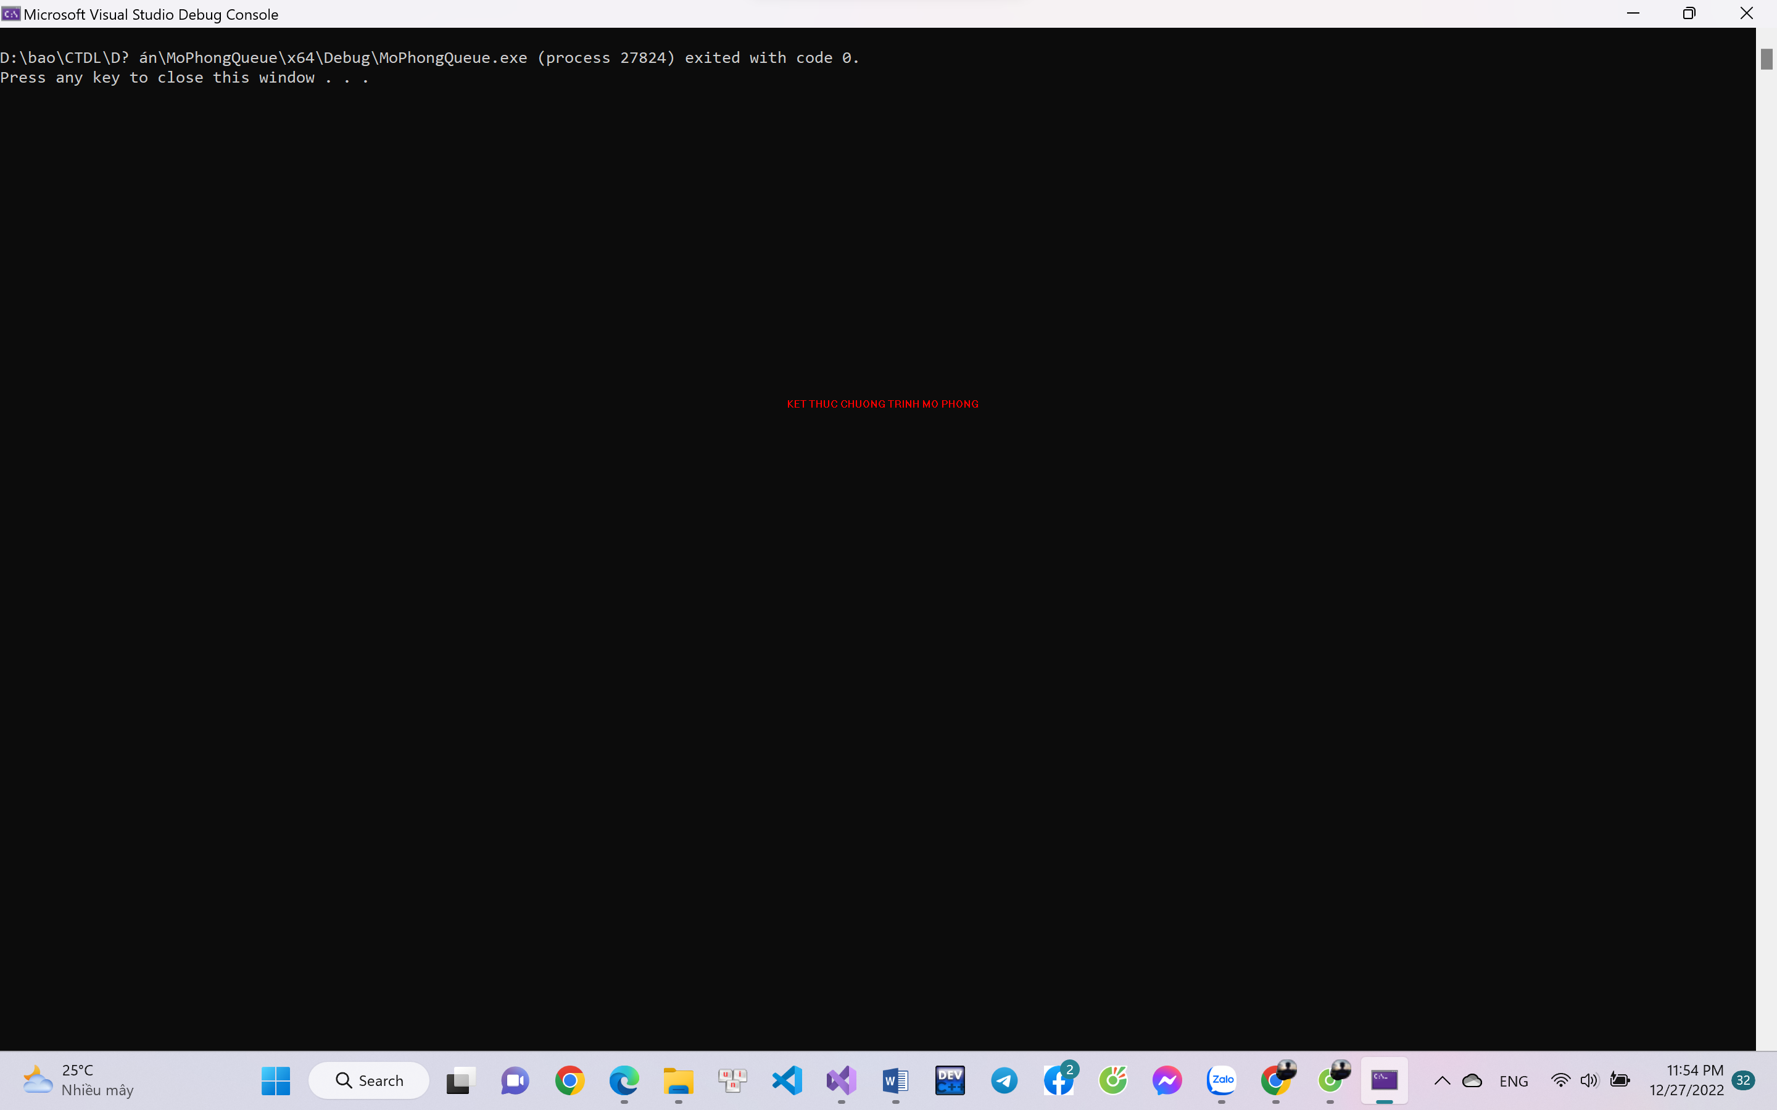

# **III. Dequeue:**

**1. Định nghĩa**: là ngăn xếp có thể bổ sung và loại bỏ phần tử ở hai đầu bên trái - (left) và bên phải (right).

## **2. Ý tưởng:**

### **2.1. Insert:**

* Thực hiện thêm từng node vào trong ngăn xếp (có thể thêm từ bên trái hoặc bên phải) tùy theo yêu cầu của người dùng. Miễn là còn node để thêm.
* Nếu không còn node để thêm, chương trình sẽ thông báo cho người dùng không thể thêm được nữa.

### **2.2. Delete:**

* Thực hiện xóa từng node ra khỏi ngăn xếp (có thể xóa từ bên trái hoặc bên phải) tùy theo yêu cầu của người dùng. Miễn là trong ngăn xếp còn node để xóa.
* Nếu không còn node trong ngăn xếp, chương trình sẽ thông báo cho người dùng không thể xóa được nữa.

## **3. Phân tích code:**

Hàm showFirst(): Thể hiện số node đang đợi được thêm và ngăn xếp trống với 2 đầu LEFT, RIGHT.

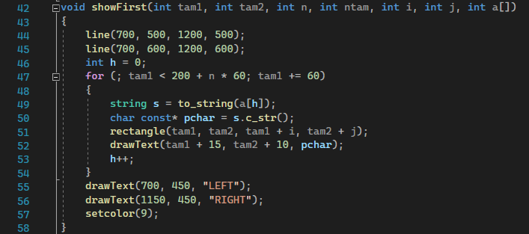

Hàm showInsertLeft(): Thể hiện số node đang có trong ngăn xếp, bắt đầu từ bên TRÁI sang.

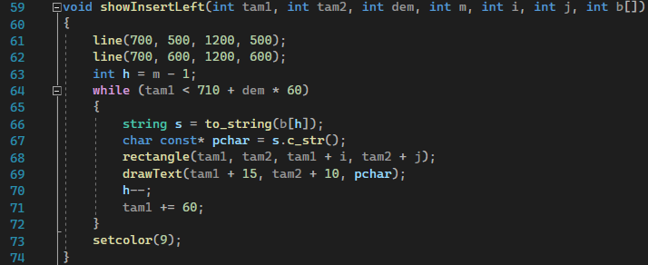

Hàm InsertNodeLeft(): Tiến hành thêm node vào từ bên trái ngăn xếp, cập nhật số node có trong ngăn xếp bằng hàm showInsertLeft().

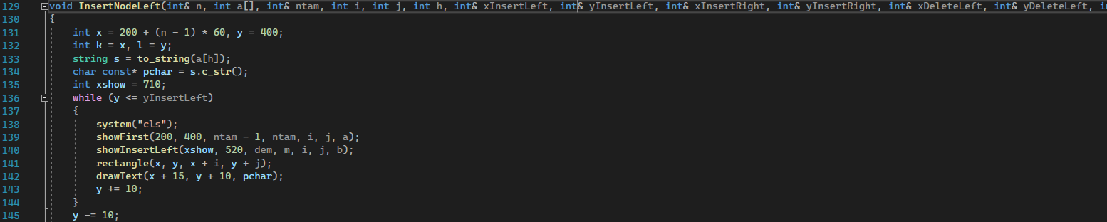

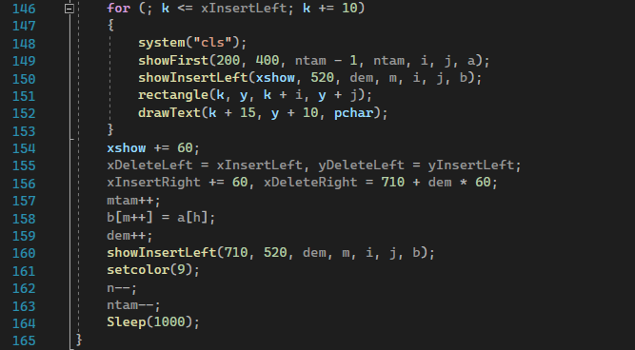

Hàm InsertNodeRight(): Tiến hành thêm node vào ngăn xếp từ bên phải, cập nhật số node có trong ngăn xếp bằng hàm showInsertLeft().

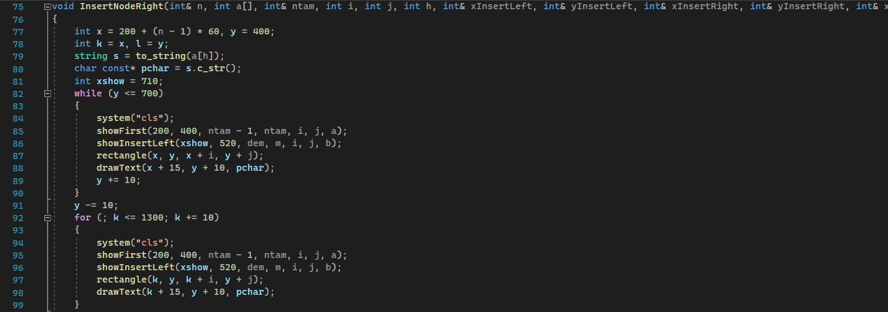

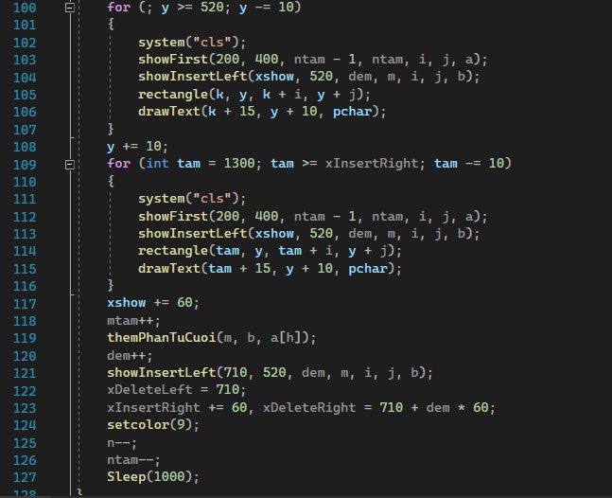

Hàm DeleteNodeLeft(): Tiến hành xóa node ngoài cùng bên trái ra khỏi ngăn xếp, lúc này ngăn xếp cập nhật số node còn trong nó bằng hàm showInsertLeft().

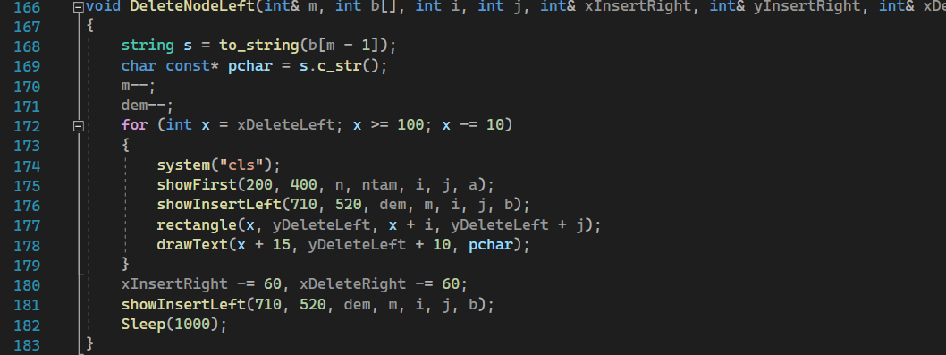

Hàm DeleteNodeRight(): Tiến hành xóa node ngoài cùng bên phải ra khỏi ngăn xếp, lúc này ngăn xếp cập nhật số node còn trong nó bằng hàm showInsertLeft().

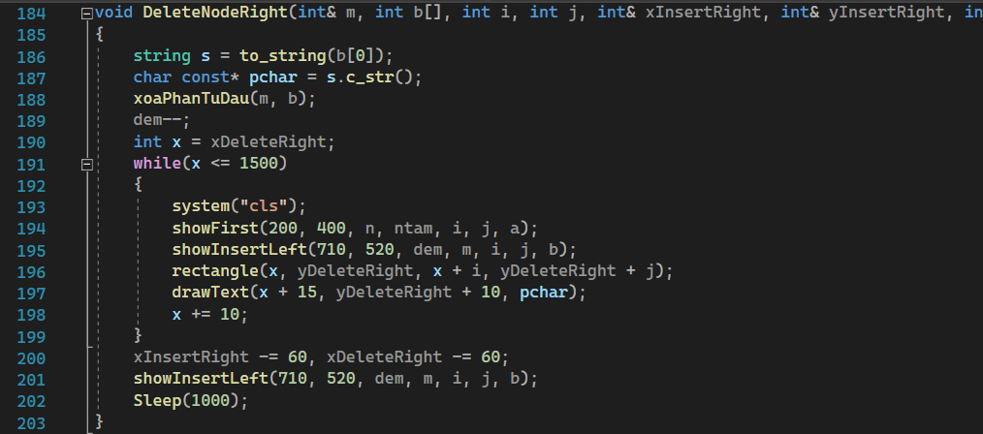

## **4. Thực hiện mô phỏng:**

Input: Nhập n số phần tử cần thêm vào ngăn xếp

Xuất hiện các lựa chọn: 1. Insert Left 2. Insert Right 3. Delete Left 4. Delete Right 0. Exit

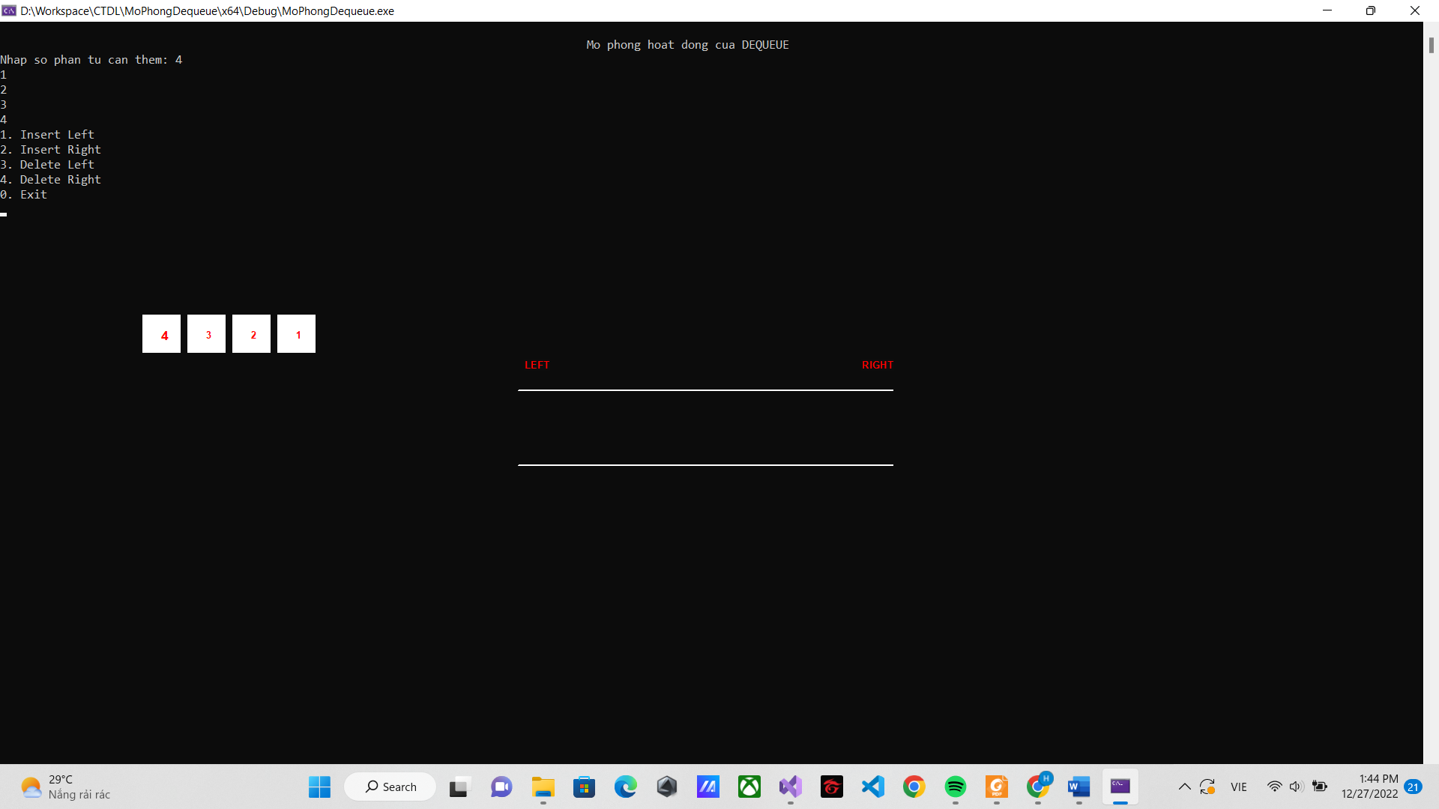

Chọn 1 (Insert Left): Node đầu tiên được thêm vào ngăn xếp từ bên trái

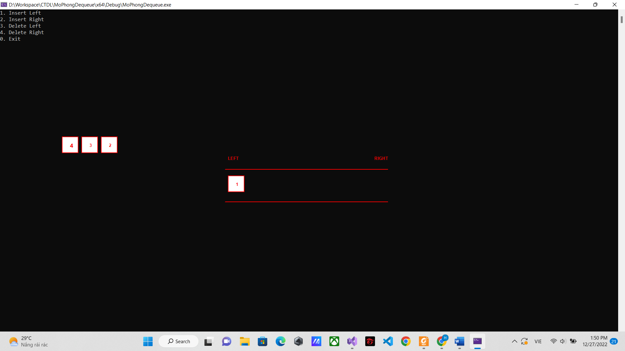

Chọn 2 (Insert Right): Node tiếp theo được thêm vào ngăn xếp từ bên phải

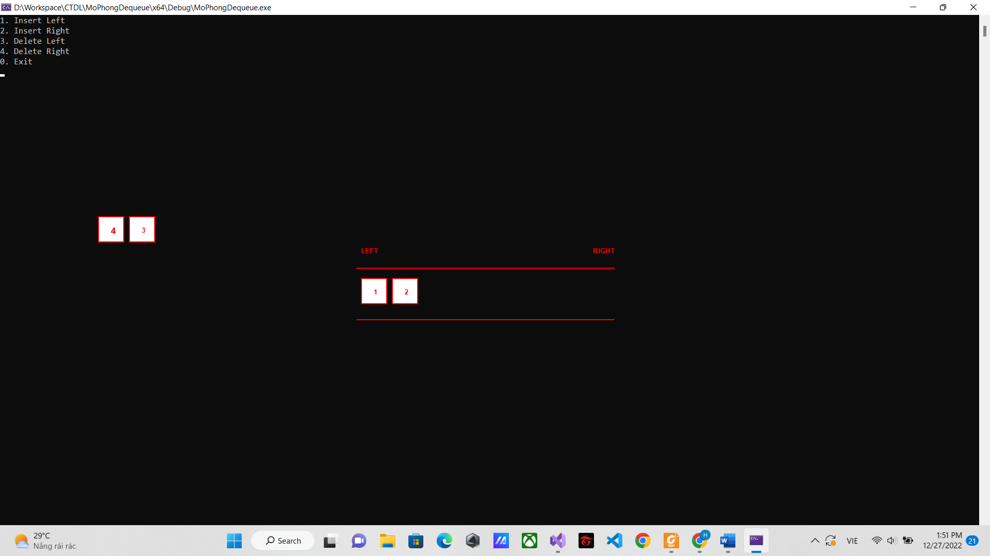

Chọn 3 (Delete Left): Node ngoài cùng bên trái được lấy ra khỏi ngăn xếp

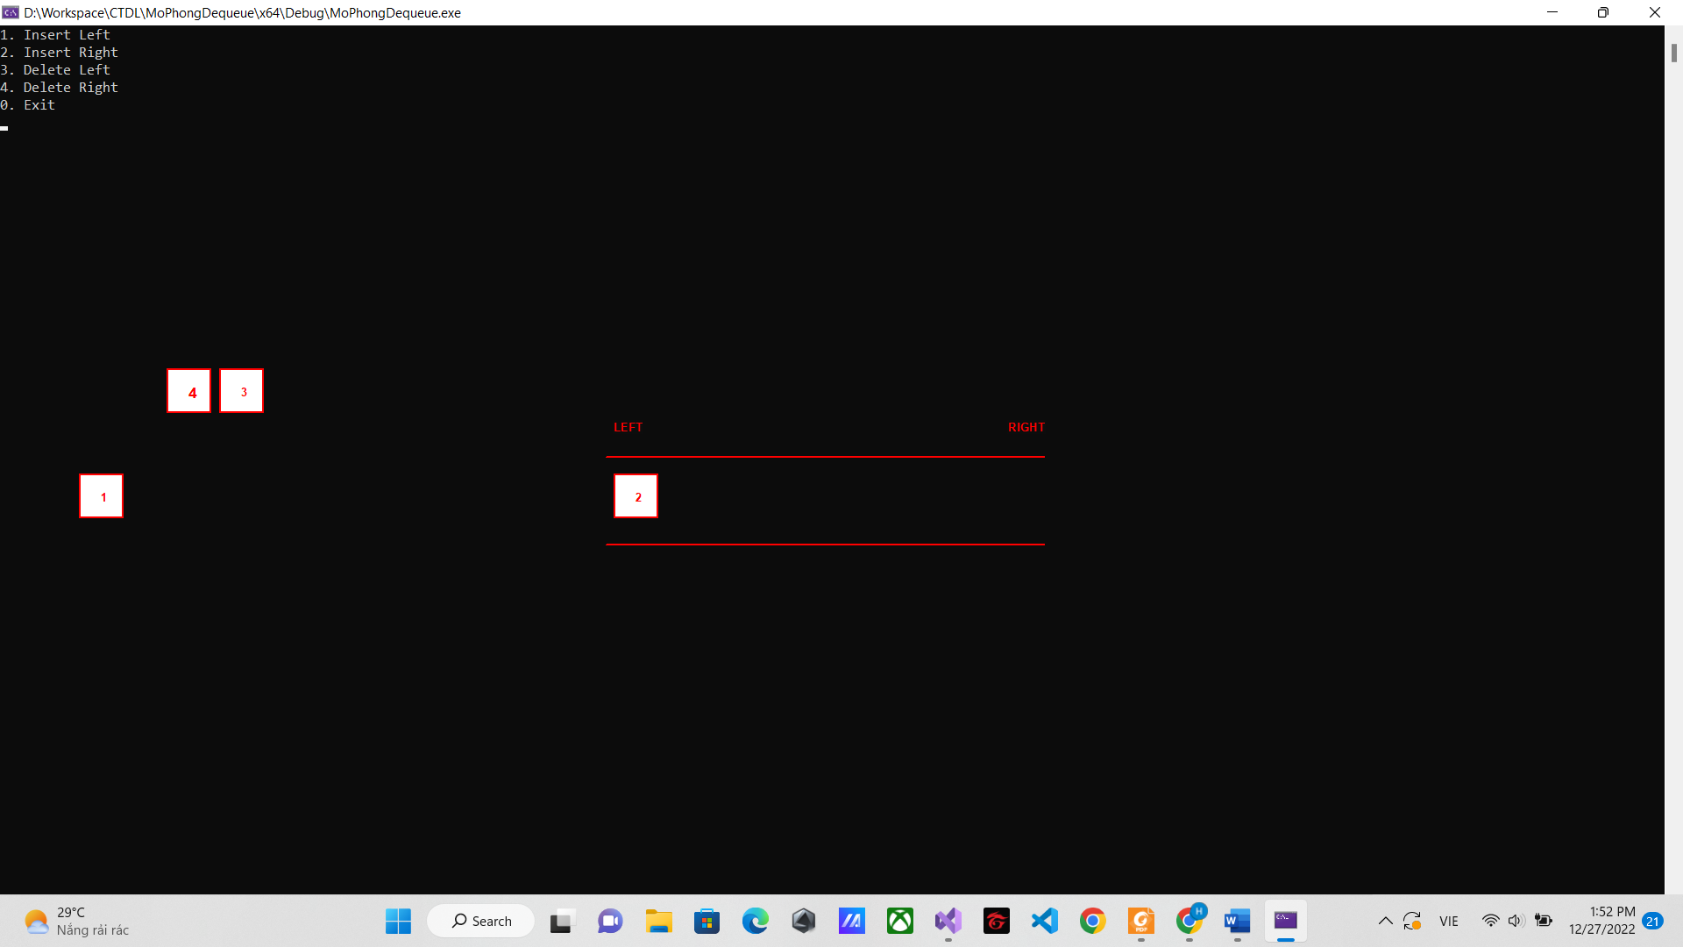

Chọn 4 (Delete Right): Node ngoài cùng bên phải được lấy ra khỏi ngăn xếp

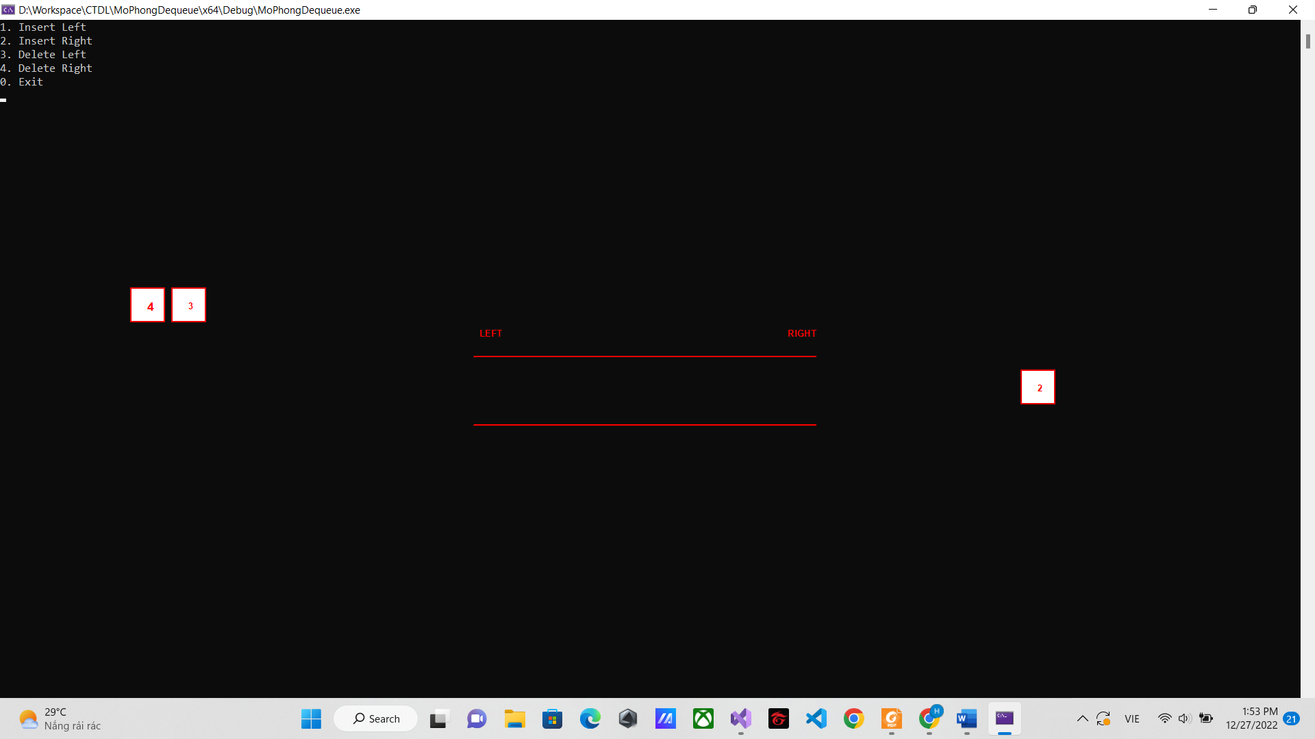

Chọn 0 (Exit): Hoàn tất mô phỏng

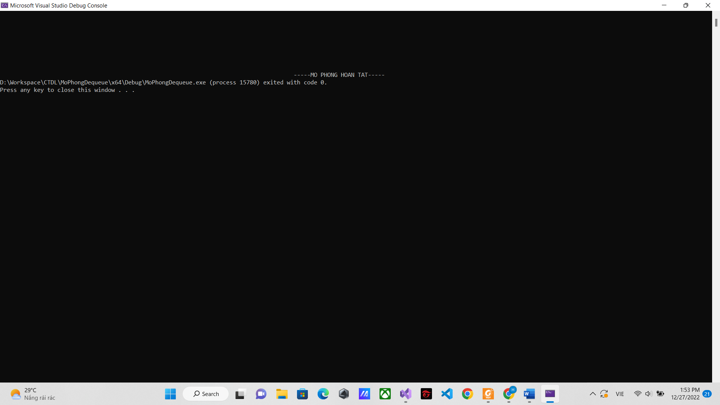

# **IV. Danh sách liên kết đơn (Linked List):**

**1. Định nghĩa:** Danh sách liên kết đơn (Linked List) là một cấu trúc dữ liệu động, nó là một danh sách mà mỗi phần tử đều liên kết với phần tử đúng sau nó trong danh sách.

## **2. Ý tưởng:**

### **2.1. Insert:**

Thêm một node vào đầu danh sách:

Trường hợp 1: Nếu danh sách liên kết đơn rỗng thì node mới được xem là node đầu tiên và cũng là node cuối cùng.

Trường hợp 2: Nếu danh sách liên kết đơn không rỗng thì:

* Bước 1: cho con trỏ liên kết (next) của node mới trỏ vào node đầu tiên trong danh sách.
* Bước 2: cho con trỏ đầu của danh sách liên kết đơn(*head) trỏ vào node mới.

Thêm một node vào cuối danh sách:

Trường hợp 1: Nếu danh sách liên kết đơn rỗng thì node mới được xem là node đầu tiên và cũng là node cuối cùng.

Trường hợp 2: Nếu danh sách liên kết đơn không rỗng thì:

* Bước 1: cho con trỏ liên kết (next) của node cuối danh sách hiện tại trỏ đến node mới
* Bước 2: cho con trỏ cuối của danh sách liên kết đơn(*tail) trỏ vào node mới.
* Bước 3: cho con trỏ liên kết (next) của node mới trỏ vào null.

Thêm một node vào giữa danh sách:

Trường hợp 1: Nếu danh sách liên kết đơn rỗng thì node mới được xem là node đầu tiên và cũng là node cuối cùng.

Trường hợp 2: Nếu danh sách liên kết đơn không rỗng thì:

* Bước 1: cho con trỏ liên kết (next) của node trước vị trí muốn thêm node mới vào trỏ đến node mới.
* Bước 2: cho con trỏ liên kết (next) của node mới trỏ đến node ở ngay vị trí cần thêm.

### **2.2. Delete:**

Xóa một node đầu danh sách:

* Bước 1: hủy bỏ liên kết giữa node đầu trong danh sách và node kề nó.
* Bước 2: cho con trỏ đầu của danh sách liên kết đơn(*head) trỏ vào node kề nó.

Xóa một node cuối danh sách:

* Bước 1: hủy bỏ liên kết giữa node kề cuối và node cuối trong danh sách.
* Bước 2: cho con trỏ cuối của danh sách liên kết đơn(*tail) trỏ vào node kề cuối.
* Bước 3: cho con trỏ liên kết (next) của node kề cuối trỏ vào null.

Xóa một node giữa danh sách:

* Bước 1: hủy bỏ liên kết giữa node kề trước node đó và node đó.
* Bước 2: hủy bỏ liên kết giữa node đó và node kề sau nó.

- Bước 3: cho con trỏ (next) của node kề trước nó trỏ vào node kề sau nó.

## **3. Phân tích code:**

Hàm showInsert(): hiển thị phần tử vừa được nhập vào

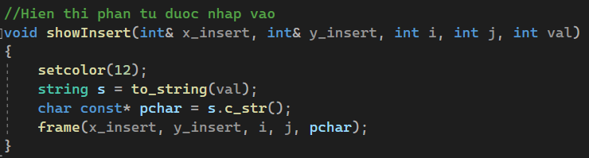

Hàm Insert(): mô phỏng quá trình thêm một phần tử vào danh sách

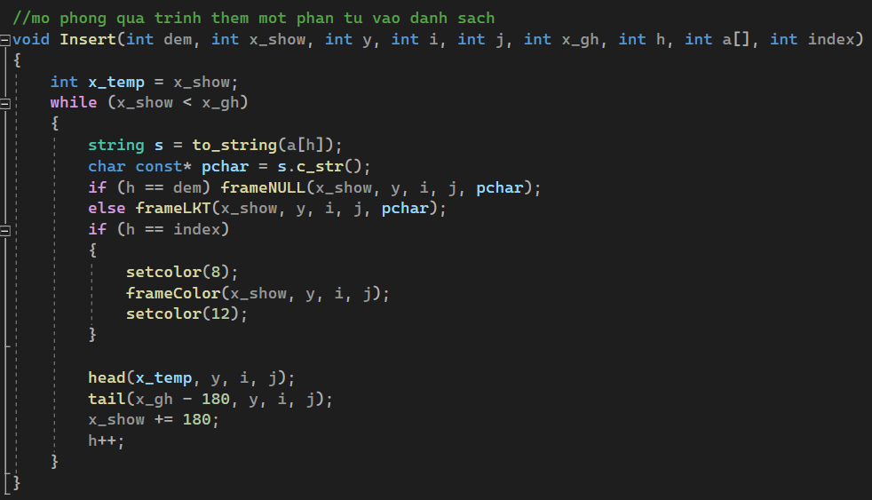

Hàm Delete(): mô phỏng quá trình xóa một phần tử ra khỏi dánh sách

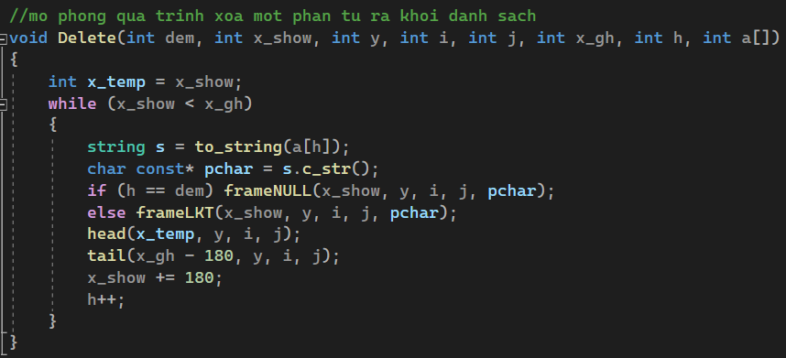

Hàm InsertX(): thêm một phần tử vào vị trí bất kì trong mảng một chiều

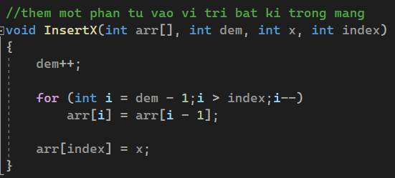

Hàm DeleteX(): xóa một phần tử ở vị trí bất kì trong mảng một chiều

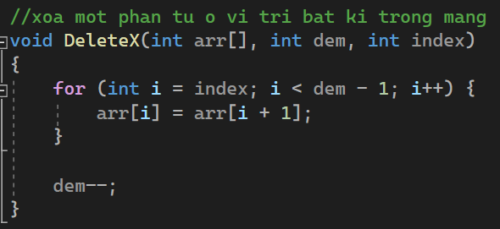

Chương trình chính

- Ý tưởng: dùng mảng một chiều a để lưu lại giá trị của các phần tử có trong danh sách mỗi khi thêm hoặc xóa.

Mô phỏng thực hiện thêm một phần tử vào đầu danh sách

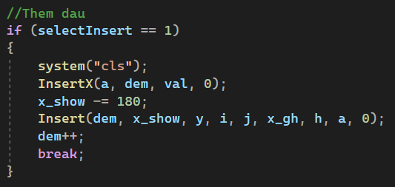

Mô phỏng thực hiện thêm một phần tử vào cuối danh sách

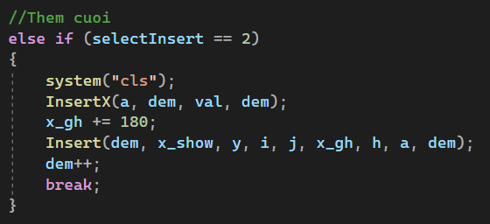

Mô phỏng thực hiện thêm một phần tử vào giữa danh sách

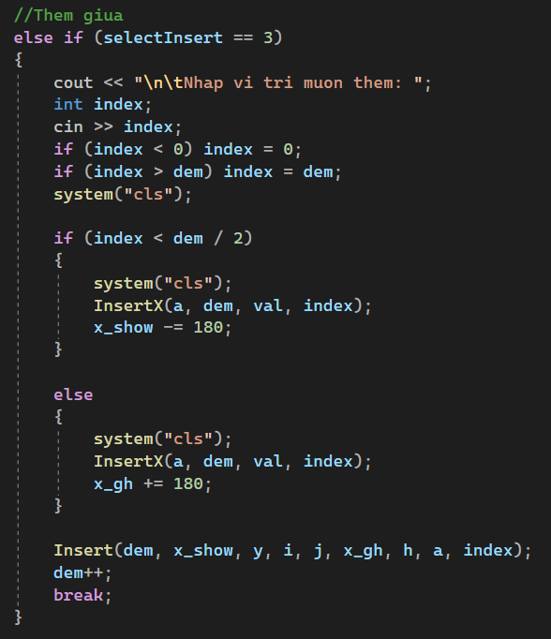

Mô phỏng thực hiện xóa một phần tử ở đầu danh sách

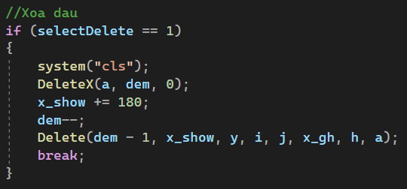

Mô phỏng thực hiện xóa một phần tử ở cuối danh sách

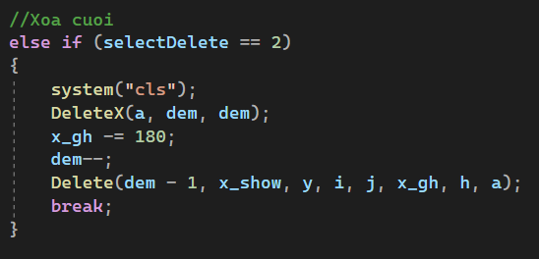

Mô phỏng thực hiện xóa một phần tử ở giữa danh sách

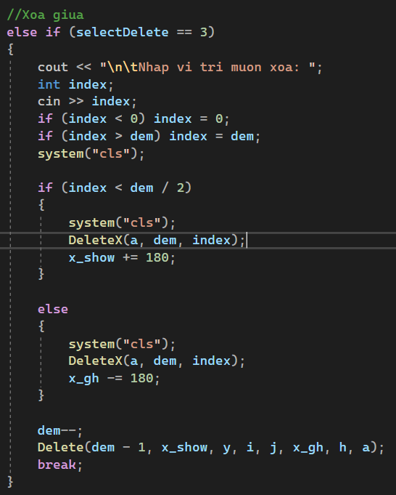

## **4. Thực hiện mô phỏng:**

Input: nhập vào lựa chọn để thực hiện chương trình

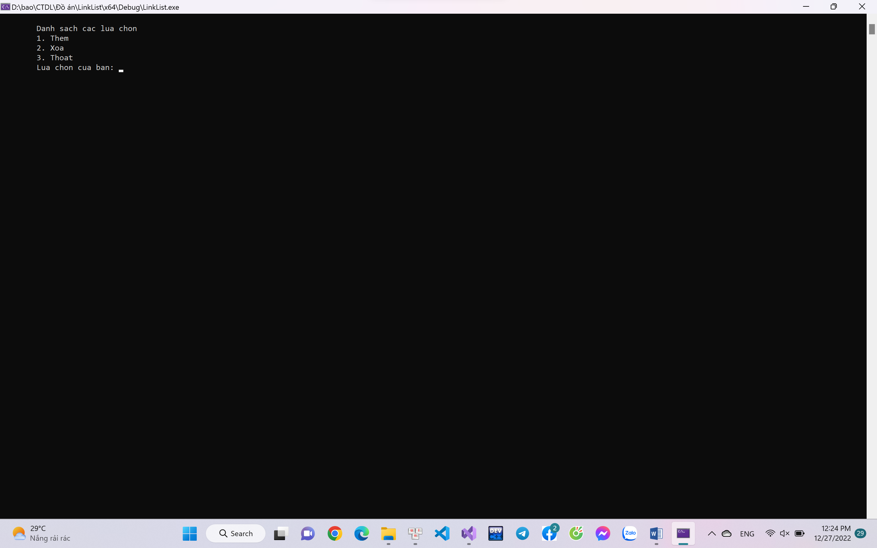

* Các chỉ số Head và Tail sẽ được cập nhật liên tục mỗi khi thêm hoặc xóa node trong danh sách.

Thêm đầu:

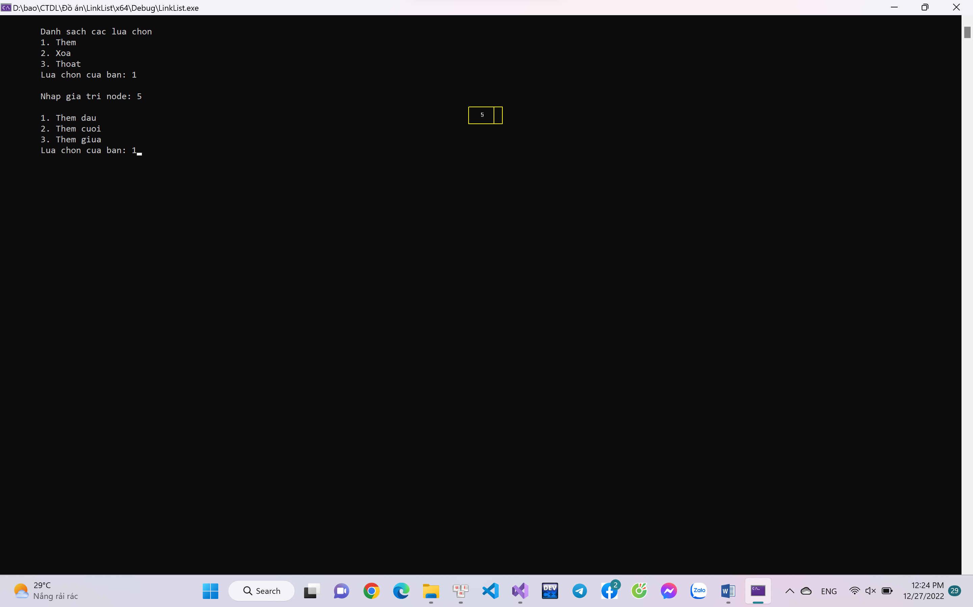

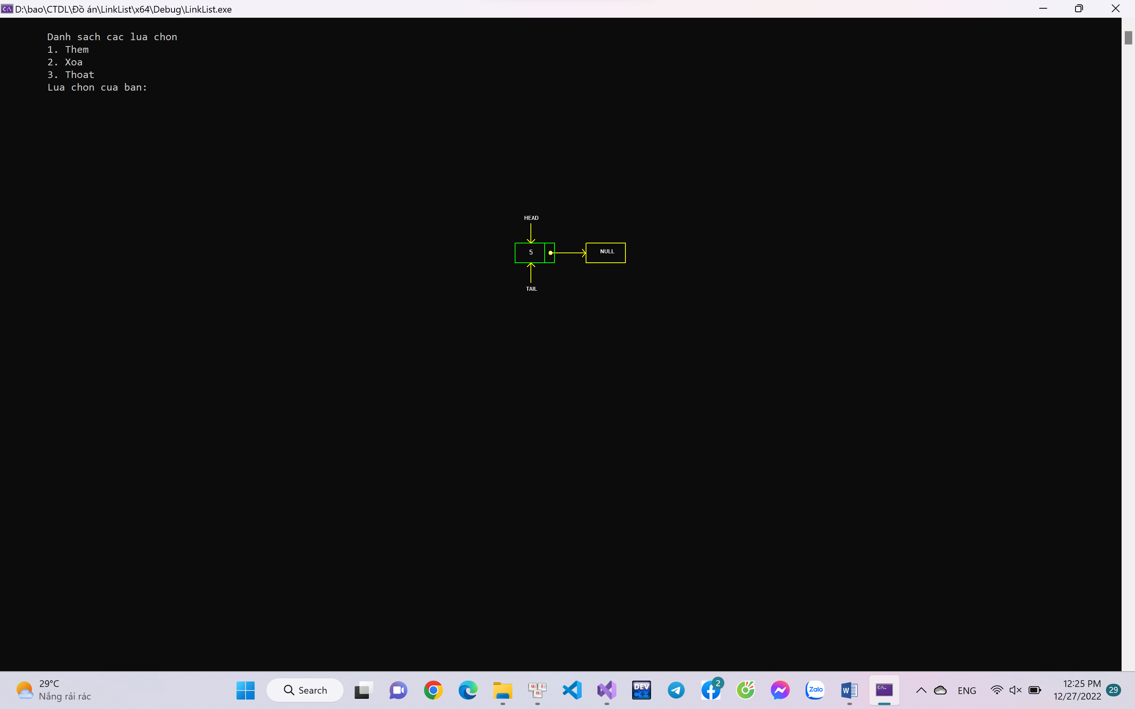

Thêm cuối:

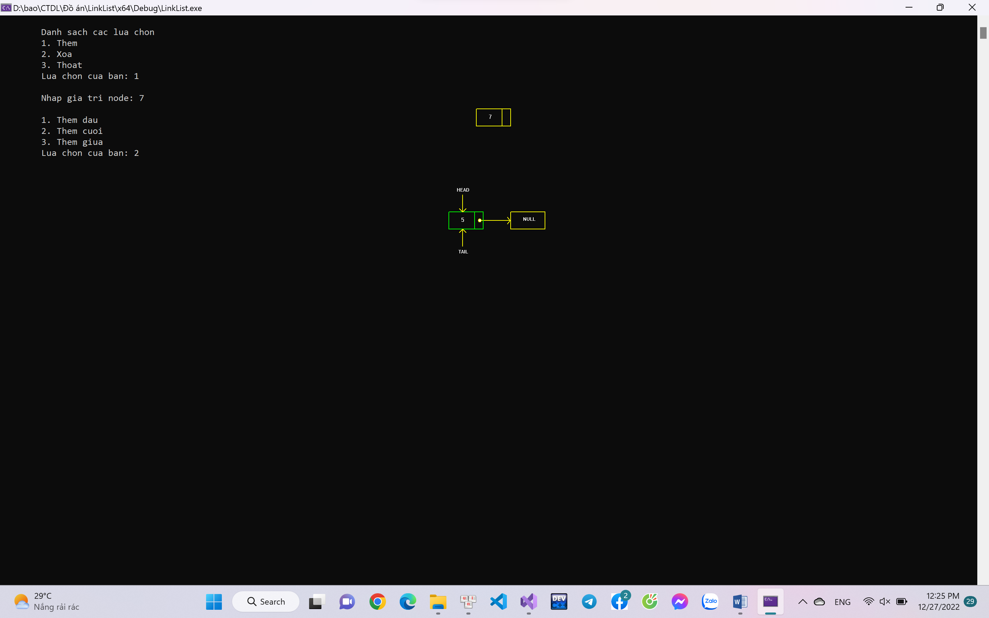

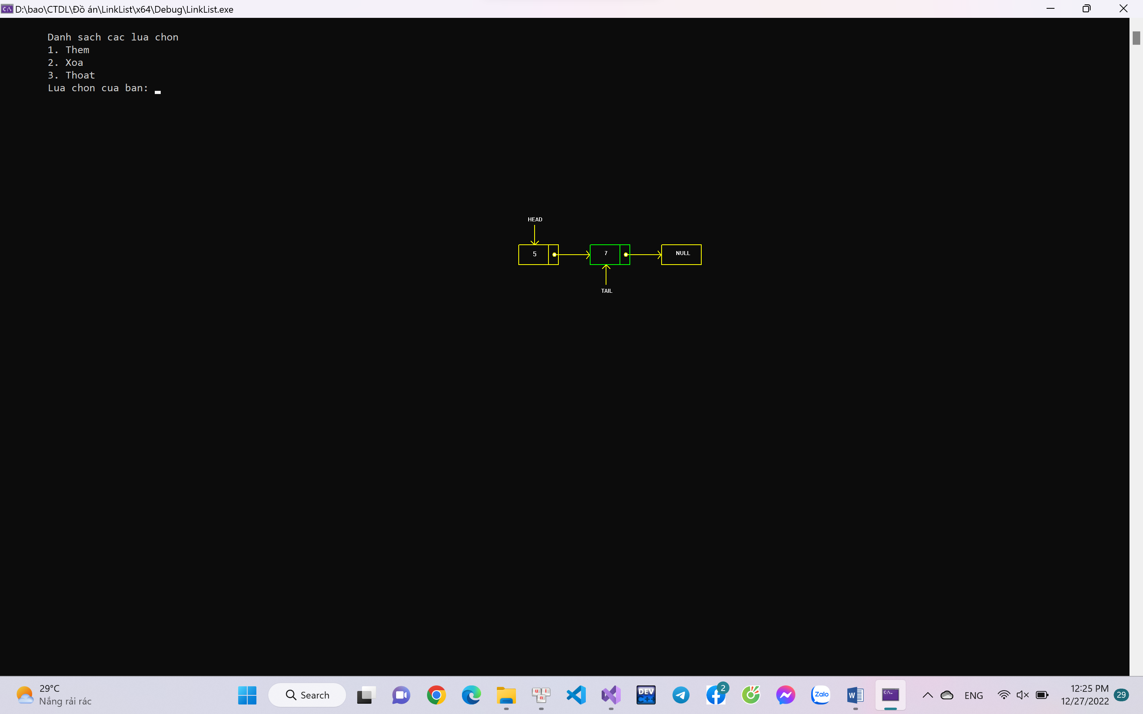

Thêm giữa:

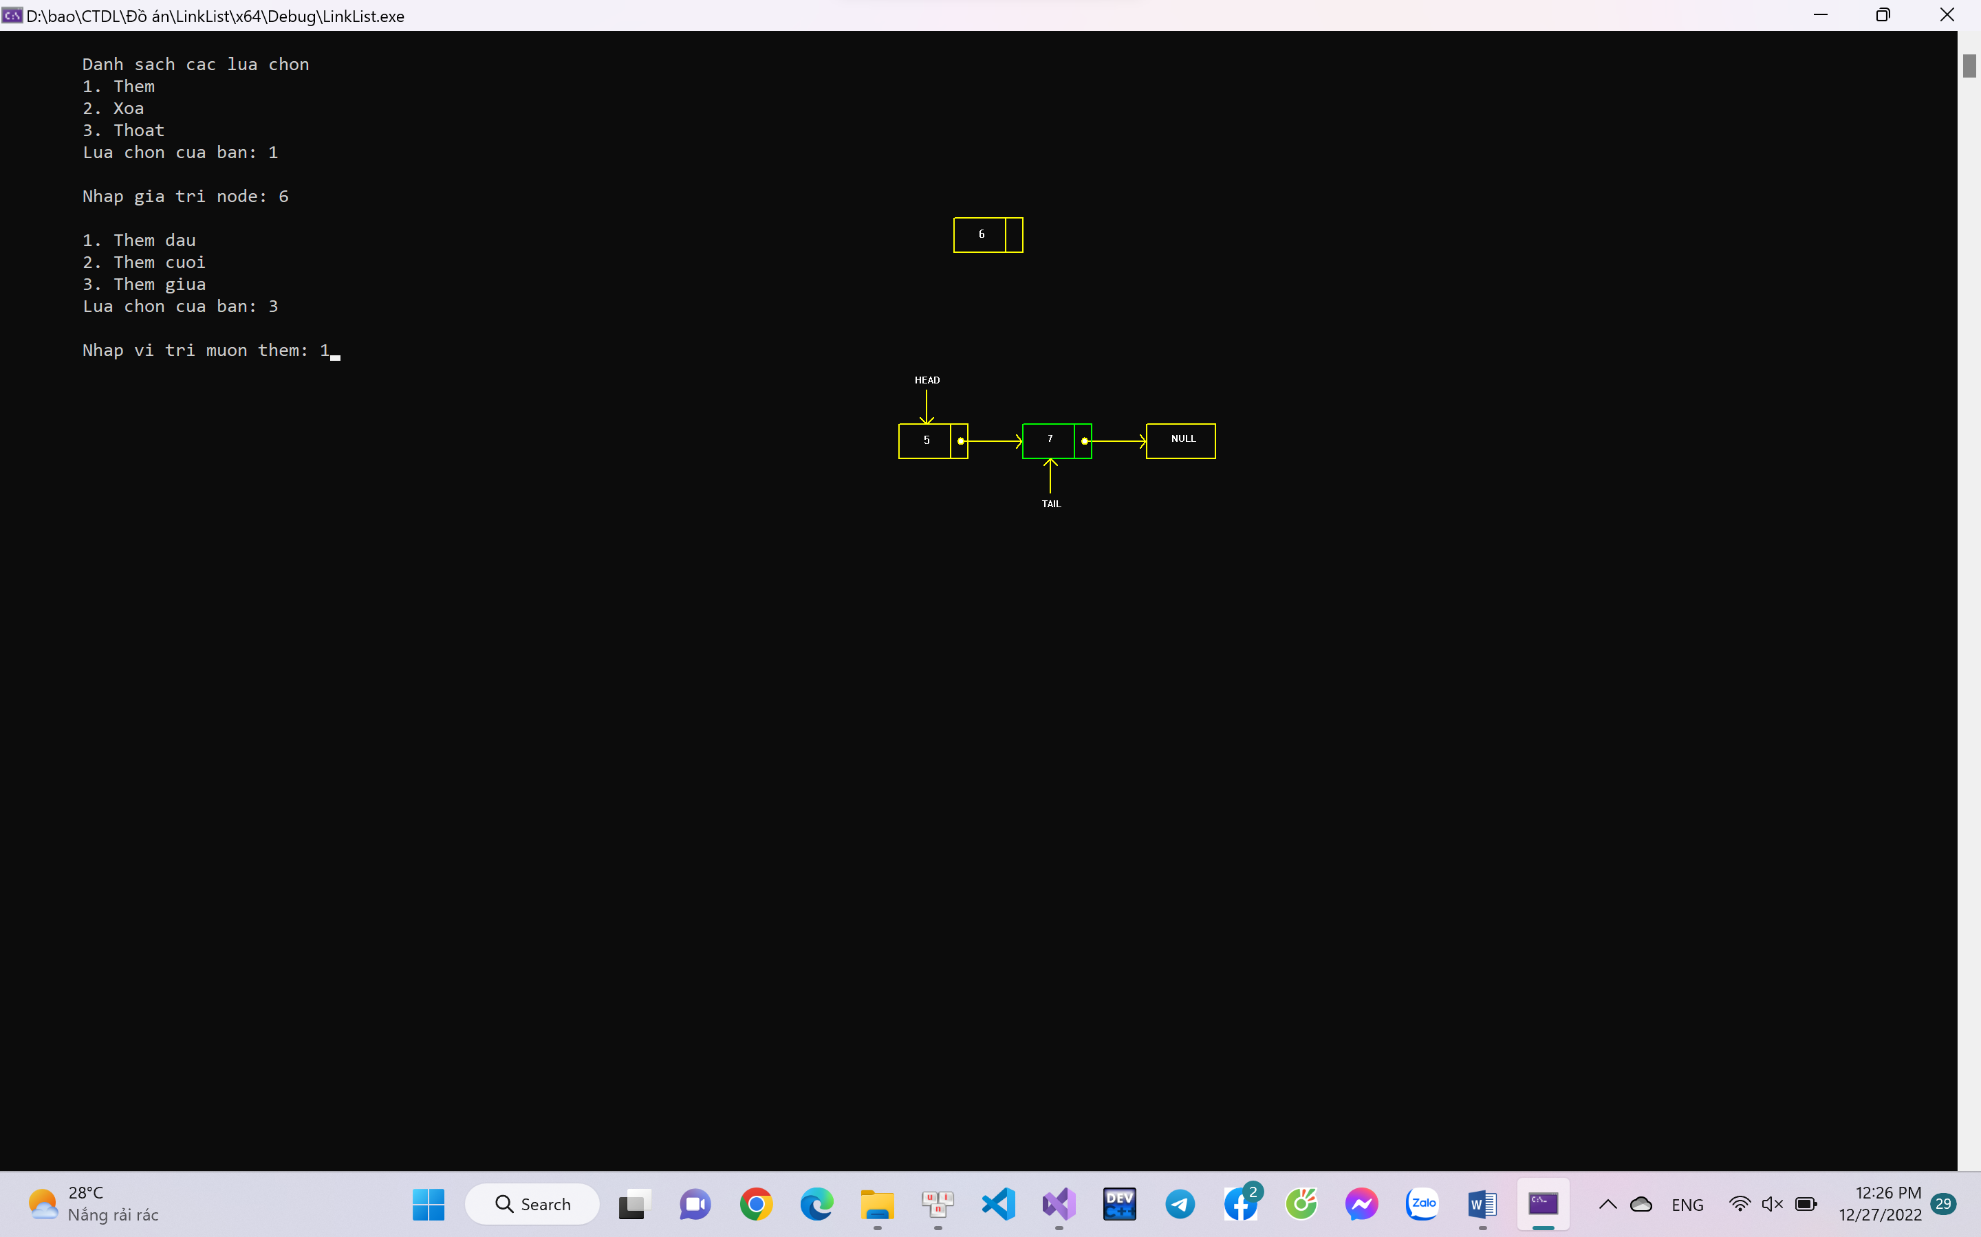

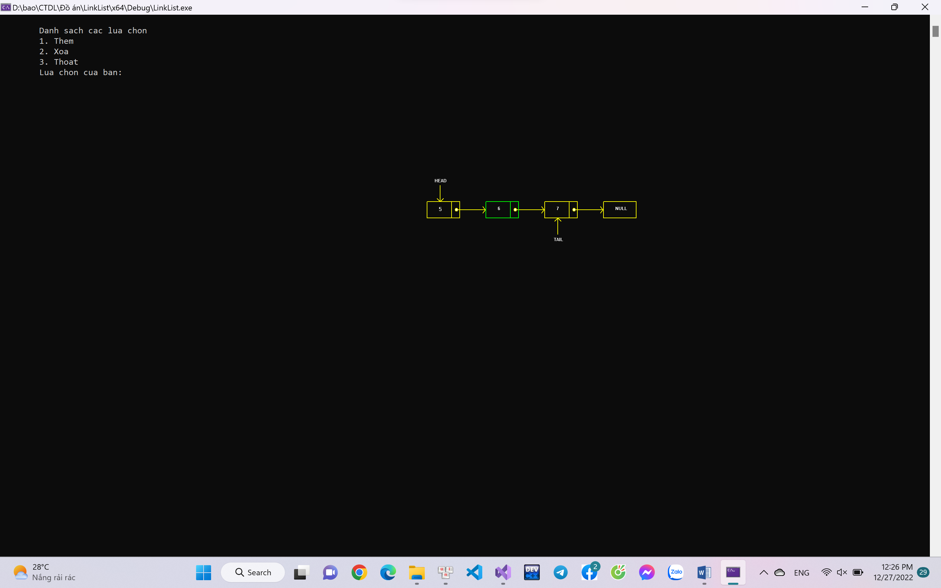

Xóa đầu:

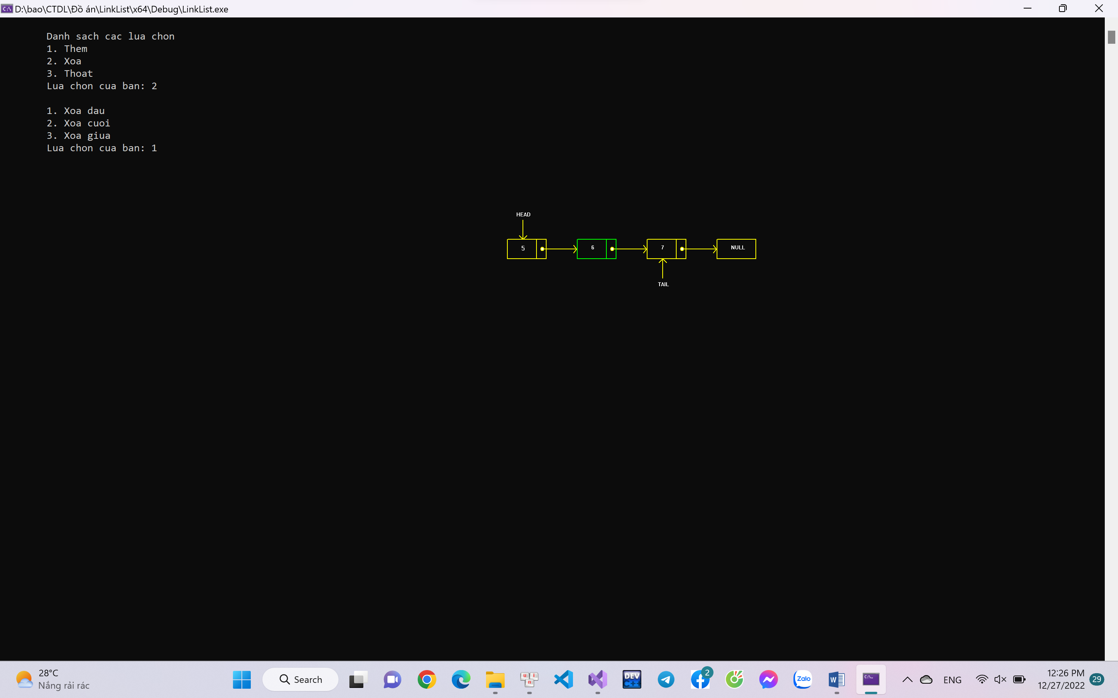

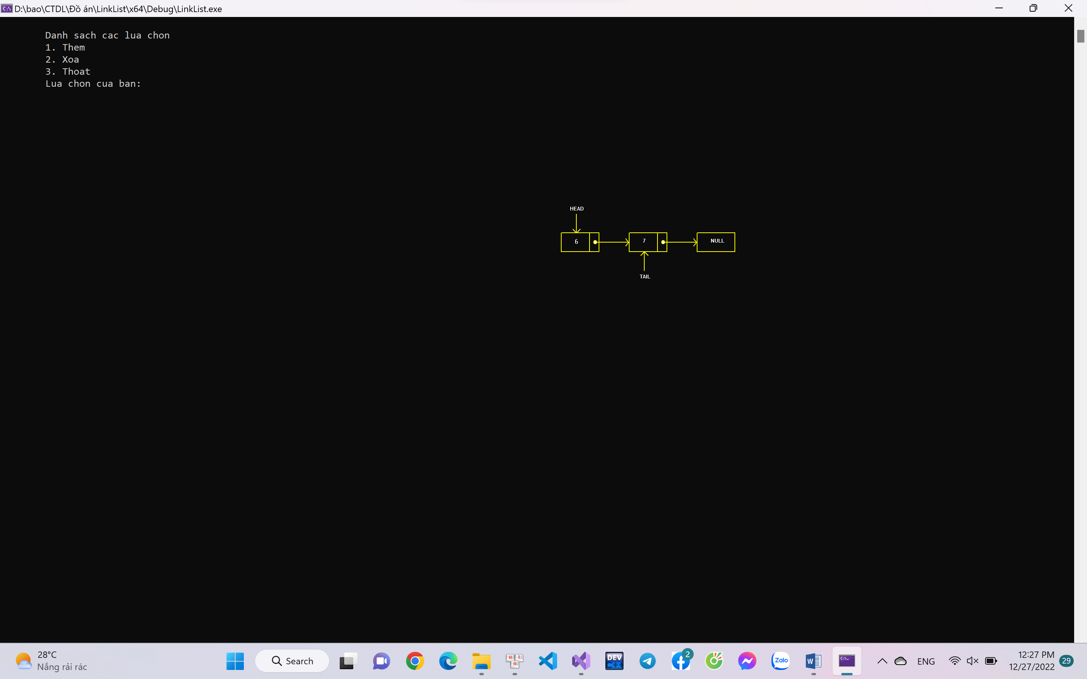

Xóa giữa:

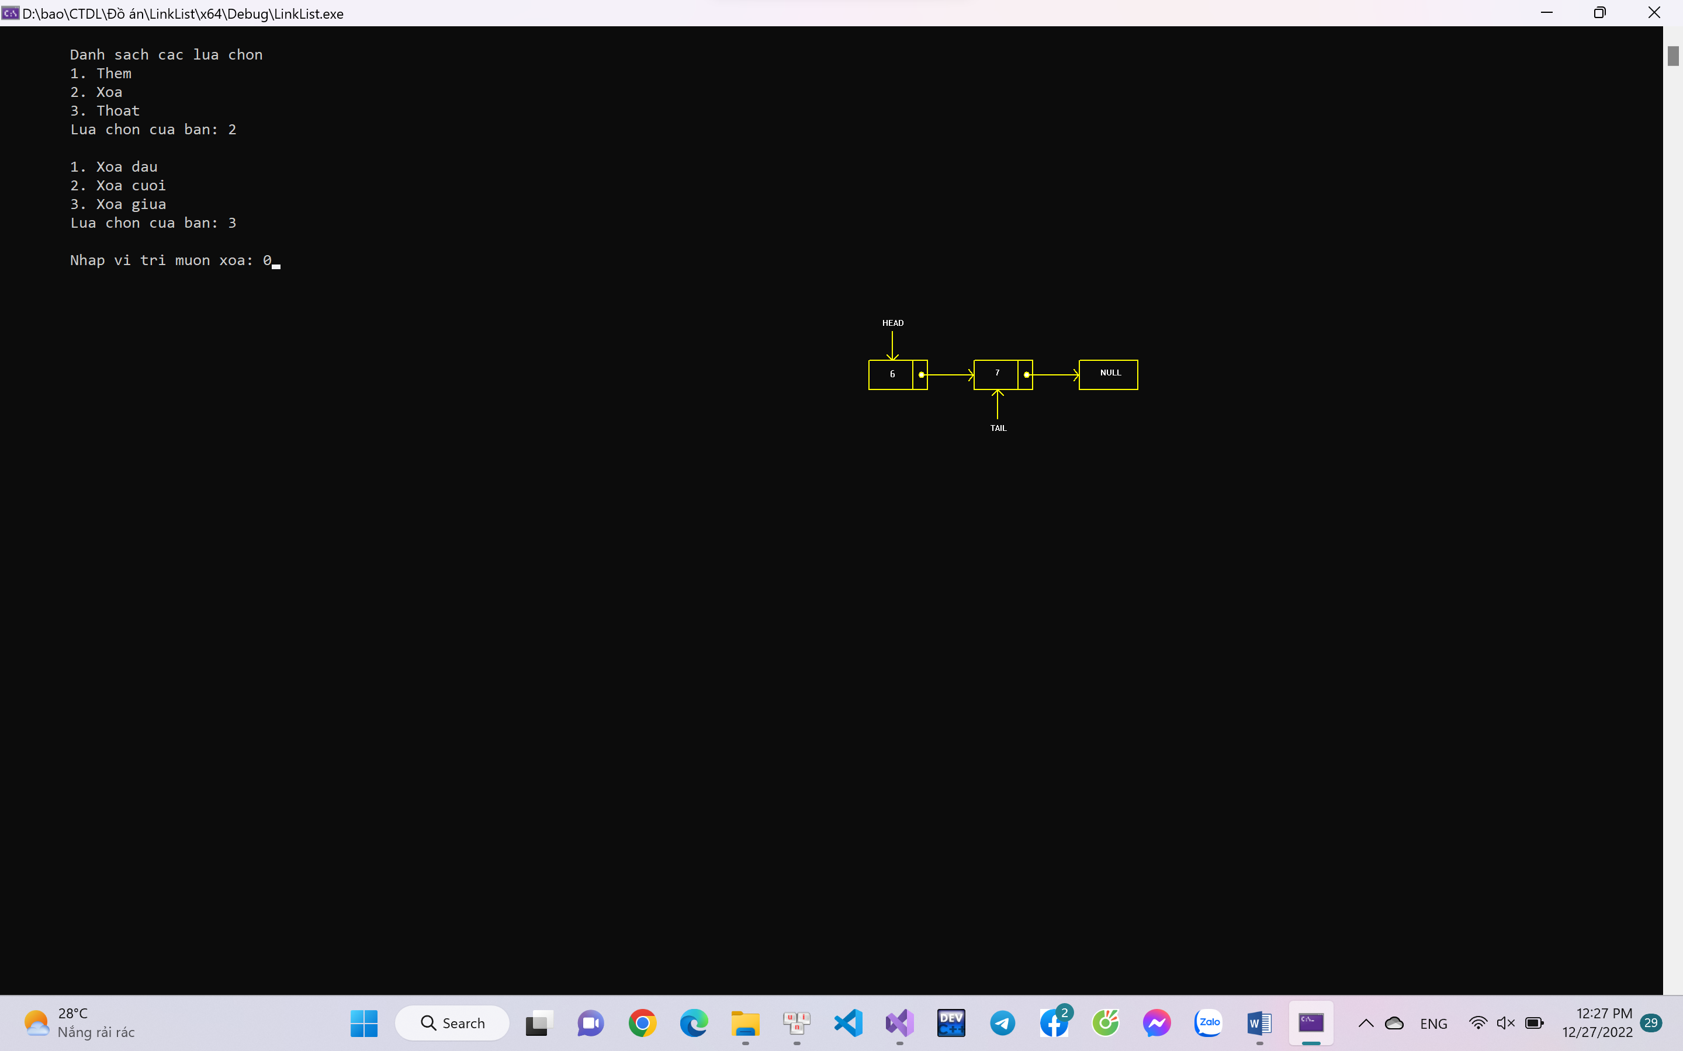

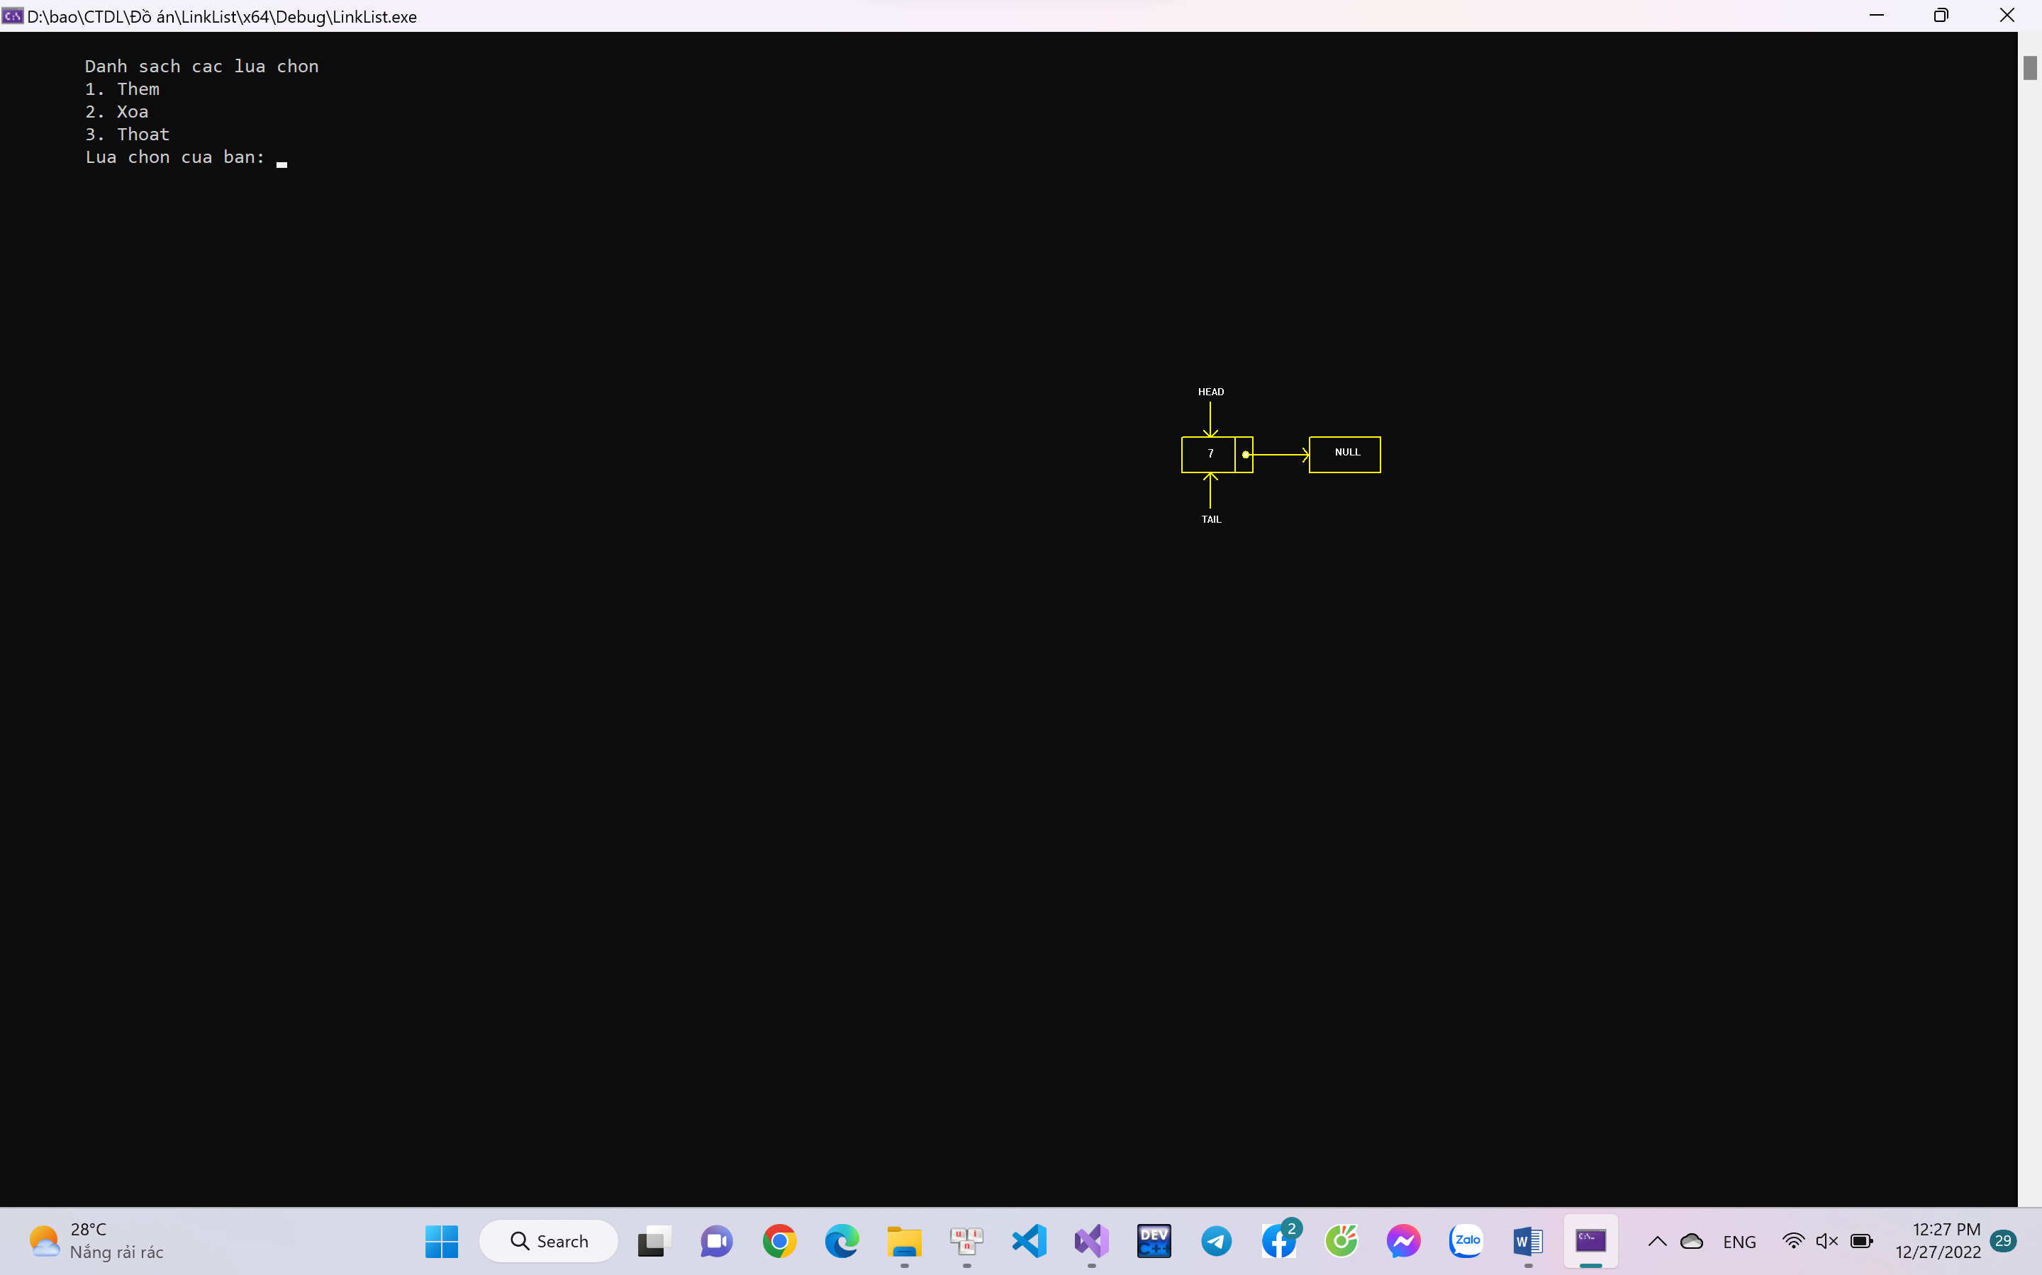

Xóa cuối:

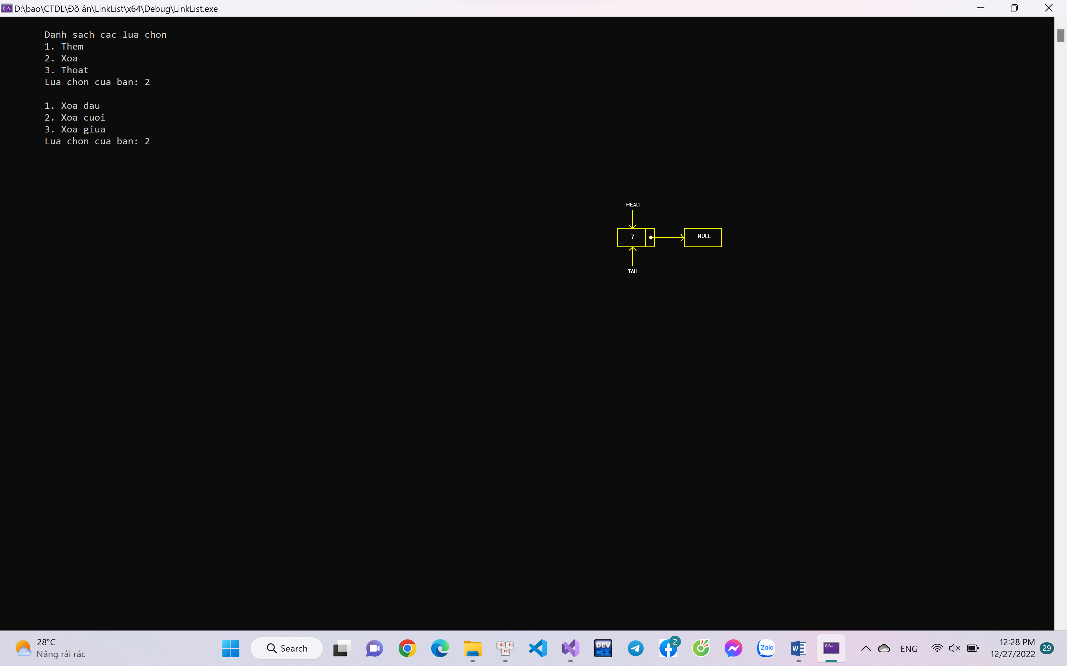

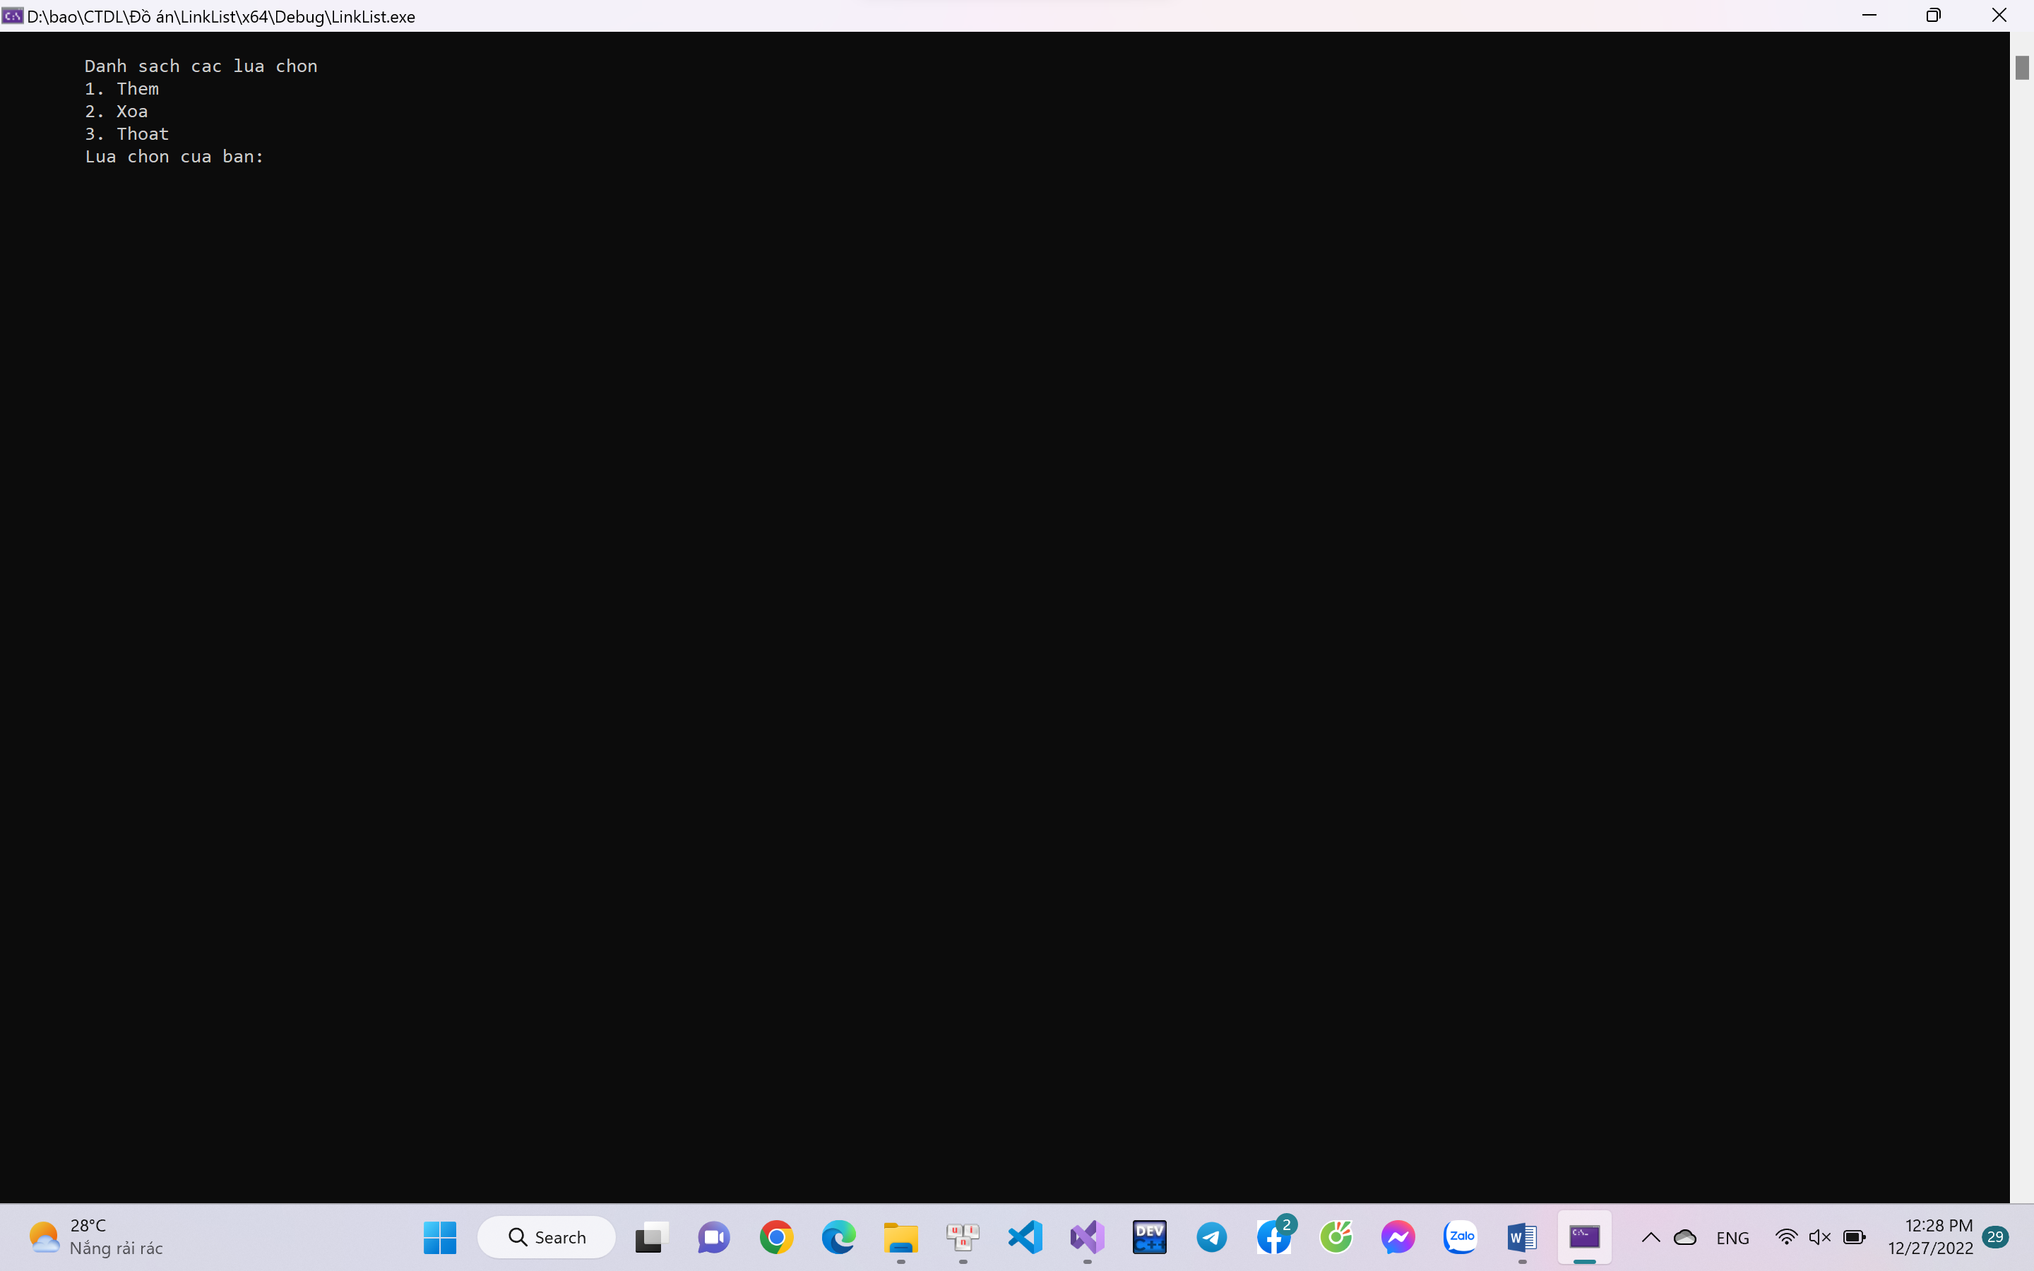

# **V. Danh sách liên kết đơn dạng vòng (Circle List):**

**1. Định nghĩa:** Danh sách liên kết vòng là một dạng biến thể của danh sách liên kết, trong đó phần tử đầu tiên trỏ đến phần tử cuối cùng và phần tử cuối cùng trỏ đến phần tử đầu tiên

## **2. Ý tưởng:**

### **2.1. Insert:**

Thêm một node vào đầu danh sách:

Trường hợp 1: Nếu danh sách liên kết đơn rỗng thì node mới được xem là node đầu tiên và cũng là node cuối cùng.

Trường hợp 2: Nếu danh sách liên kết đơn không rỗng thì:

* Bước 1: cho con trỏ liên kết (next) của node mới trỏ vào node đầu tiên trong danh sách.
* Bước 2: cho con trỏ đầu của danh sách liên kết đơn(*head) trỏ vào node mới.

Thêm một node vào cuối danh sách:

Trường hợp 1: Nếu danh sách liên kết đơn rỗng thì node mới được xem là node đầu tiên và cũng là node cuối cùng.

Trường hợp 2: Nếu danh sách liên kết đơn không rỗng thì:

* Bước 1: cho con trỏ liên kết (next) của node cuối danh sách hiện tại trỏ đến node mới
* Bước 2: cho con trỏ cuối của danh sách liên kết đơn(*tail) trỏ vào node mới.
* Bước 3: cho con trỏ liên kết (next) của node mới trỏ vào node đầu tiên trong danh sách.

Thêm một node vào giữa danh sách:

Trường hợp 1: Nếu danh sách liên kết đơn rỗng thì node mới được xem là node đầu tiên và cũng là node cuối cùng.

Trường hợp 2: Nếu danh sách liên kết đơn không rỗng thì:

* Bước 1: cho con trỏ liên kết (next) của node trước vị trí muốn thêm node mới vào trỏ đến node mới.
* Bước 2: cho con trỏ liên kết (next) của node mới trỏ đến node ở ngay vị trí cần thêm.

### **2.2. Delete:**

Xóa một node đầu danh sách:

* Bước 1: hủy bỏ liên kết giữa node đầu trong danh sách và node kề nó.
* Bước 2: cho con trỏ đầu của danh sách liên kết đơn(*head) trỏ vào node kề nó.

Xóa một node cuối danh sách:

* Bước 1: hủy bỏ liên kết giữa node kề cuối và node cuối trong danh sách.
* Bước 2: cho con trỏ cuối của danh sách liên kết đơn(*tail) trỏ vào node kề cuối.
* Bước 3: cho con trỏ liên kết (next) của node kề cuối trỏ vào node đầu tiên trong danh sách.

Xóa một node giữa danh sách:

* Bước 1: hủy bỏ liên kết giữa node kề trước node đó và node đó.
* Bước 2: hủy bỏ liên kết giữa node đó và node kề sau nó.
* Bước 3: cho con trỏ (next) của node kề trước nó trỏ vào node kề sau nó.

## **3. Phân tích code:**

Hàm showInsert(): hiển thị phần tử vừa được nhập vào



Hàm Insert(): mô phỏng quá trình thêm một phần tử vào danh sách

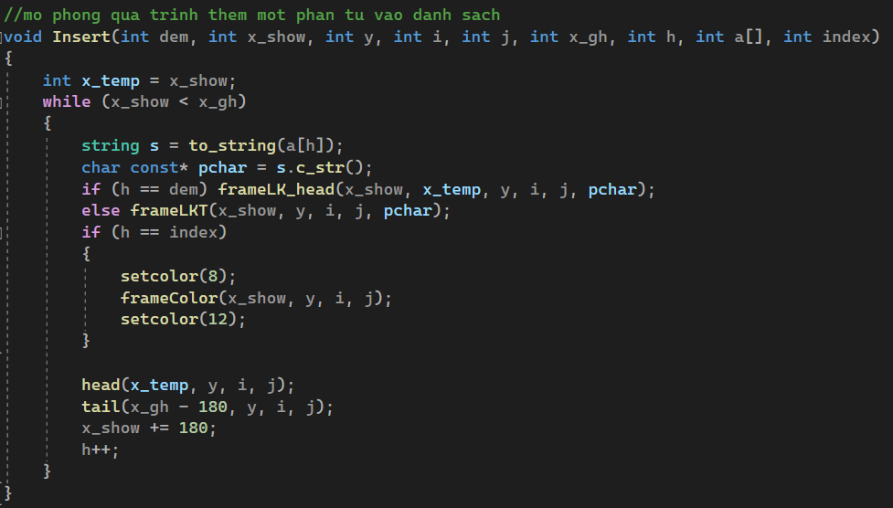

Hàm Delete(): Mô phỏng quá trình xóa một phần tử ra khỏi dánh sách

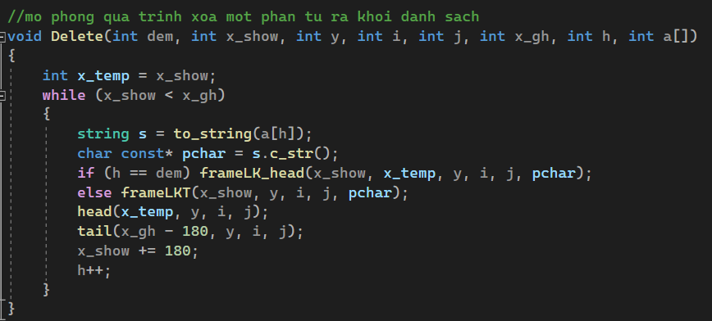

Hàm InsertX(): thêm một phần tử vào vị trí bất kì trong mảng một chiều



Hàm DeleteX(): xóa một phần tử ở vị trí bất kì trong mảng một chiều



Chương trình chính

- Ý tưởng: dùng mảng một chiều a để lưu lại giá trị của các phần tử có trong danh sách mỗi khi thêm hoặc xóa.

Mô phỏng thực hiện thêm một phần tử vào đầu danh sách



Mô phỏng thực hiện thêm một phần tử vào cuối danh sách



Mô phỏng thực hiện thêm một phần tử vào giữa danh sách



Mô phỏng thực hiện xóa một phần tử ở đầu danh sách



Mô phỏng thực hiện xóa một phần tử ở cuối danh sách



Mô phỏng thực hiện xóa một phần tử ở giữa danh sách



## **4. Thực hiện mô phỏng:**

Input: nhập vào lựa chọn để thực hiện chương trình



* Các chỉ số Head và Tail sẽ được cập nhật liên tục mỗi khi thêm hoặc xóa node trong danh sách.

Thêm đầu:

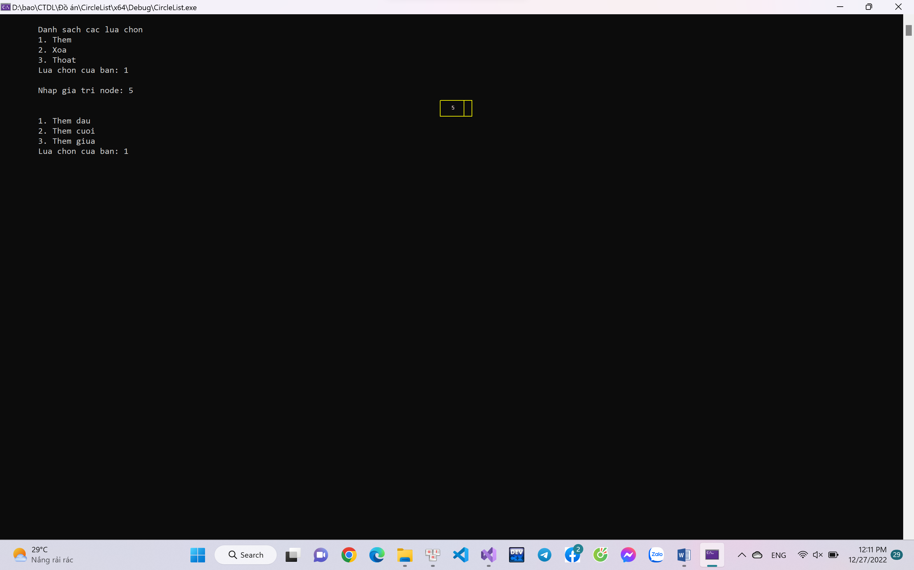

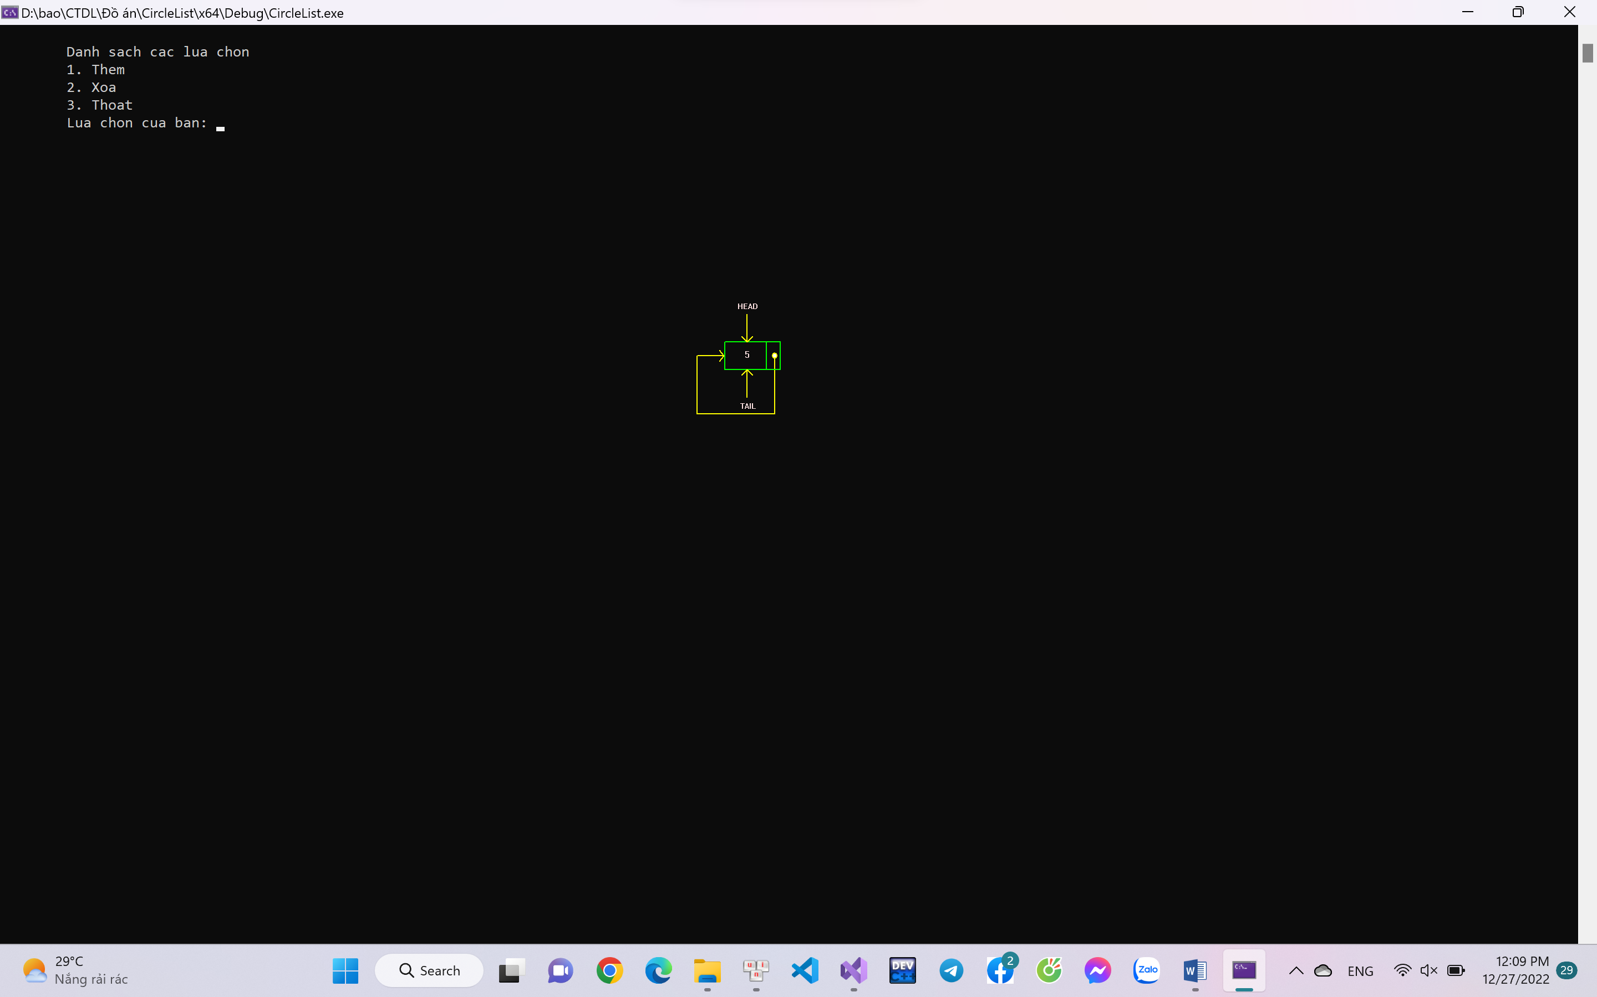

Thêm cuối:

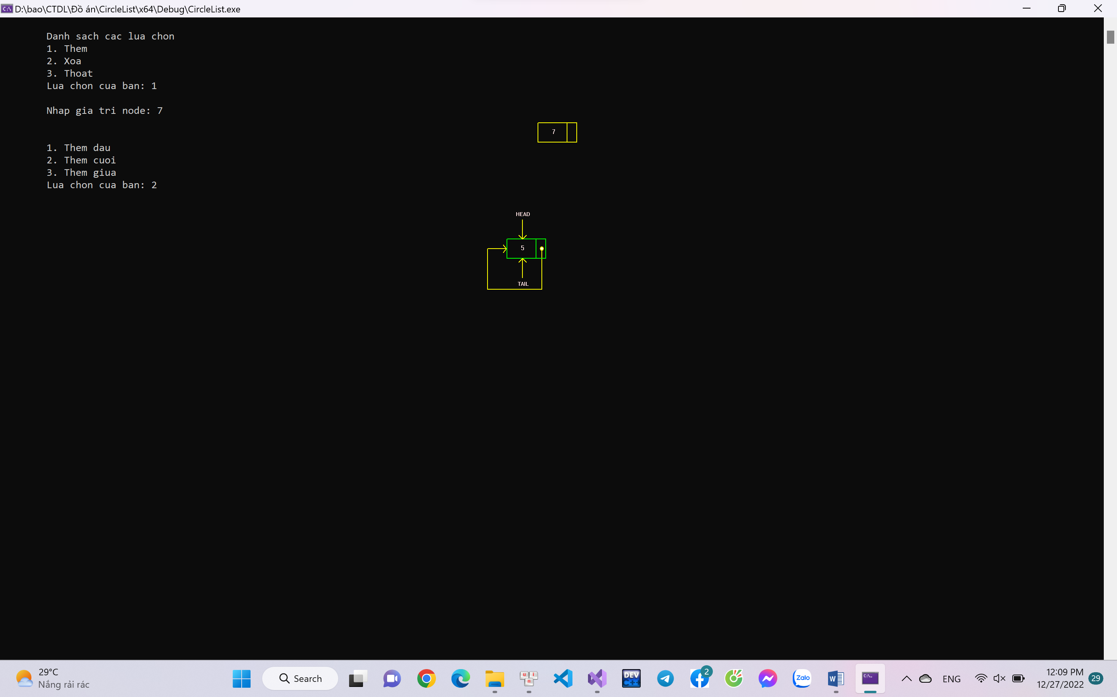

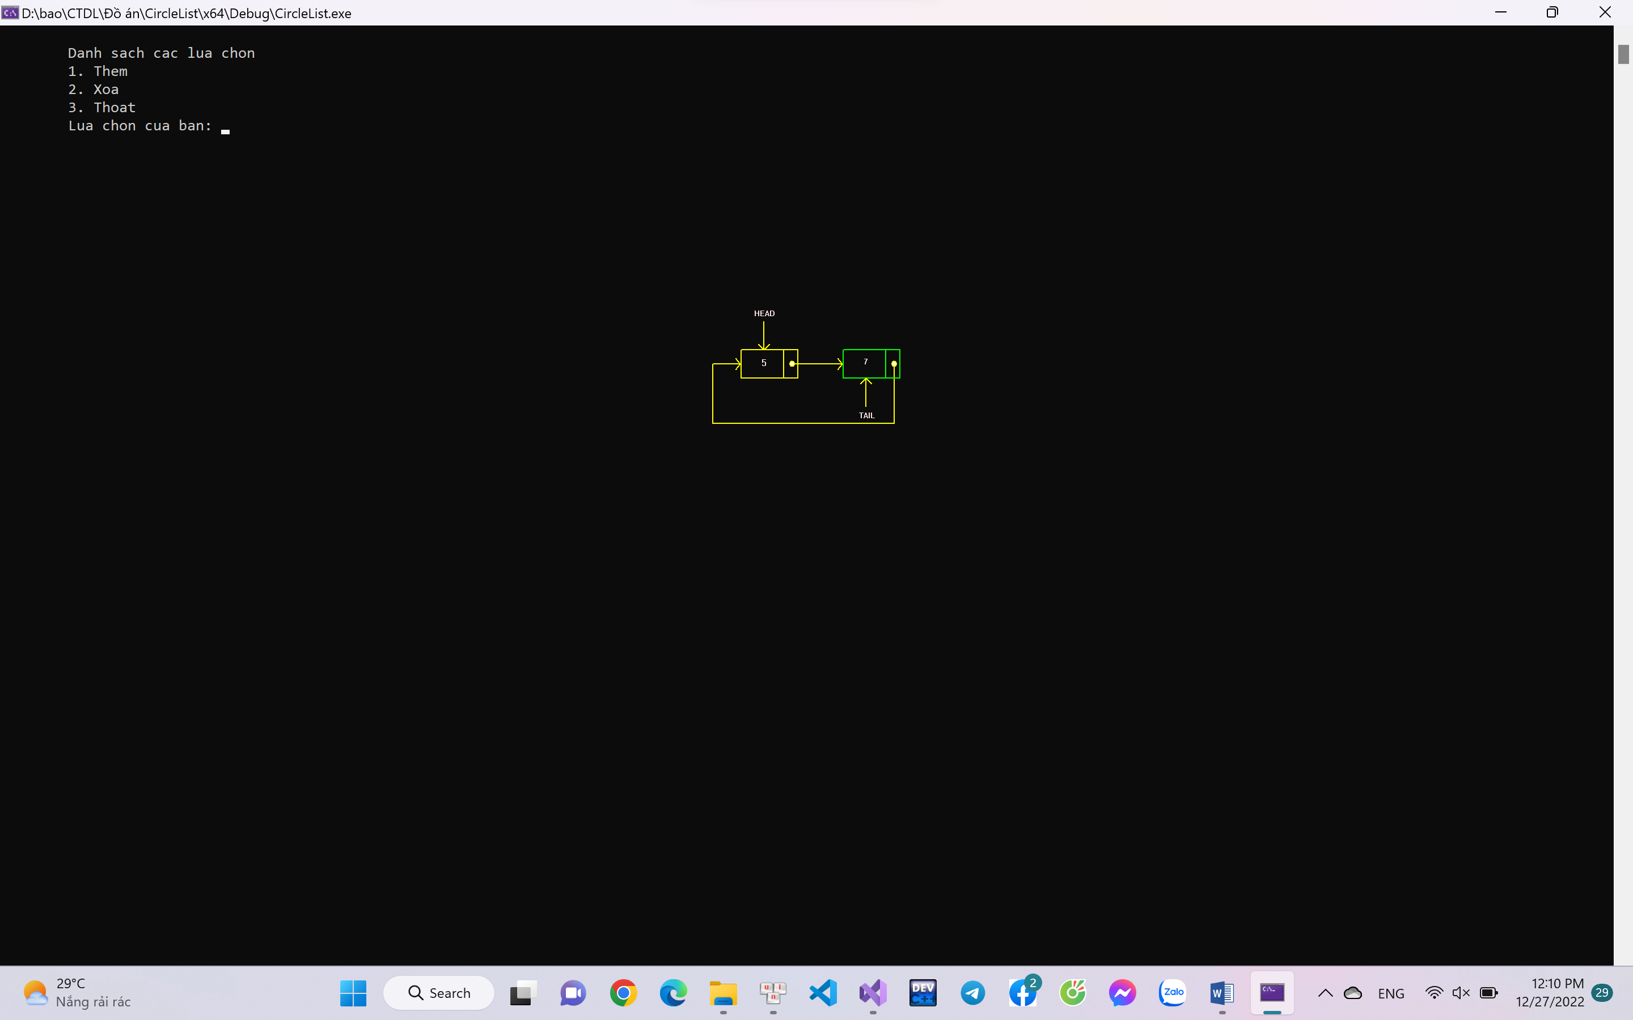

Thêm giữa:

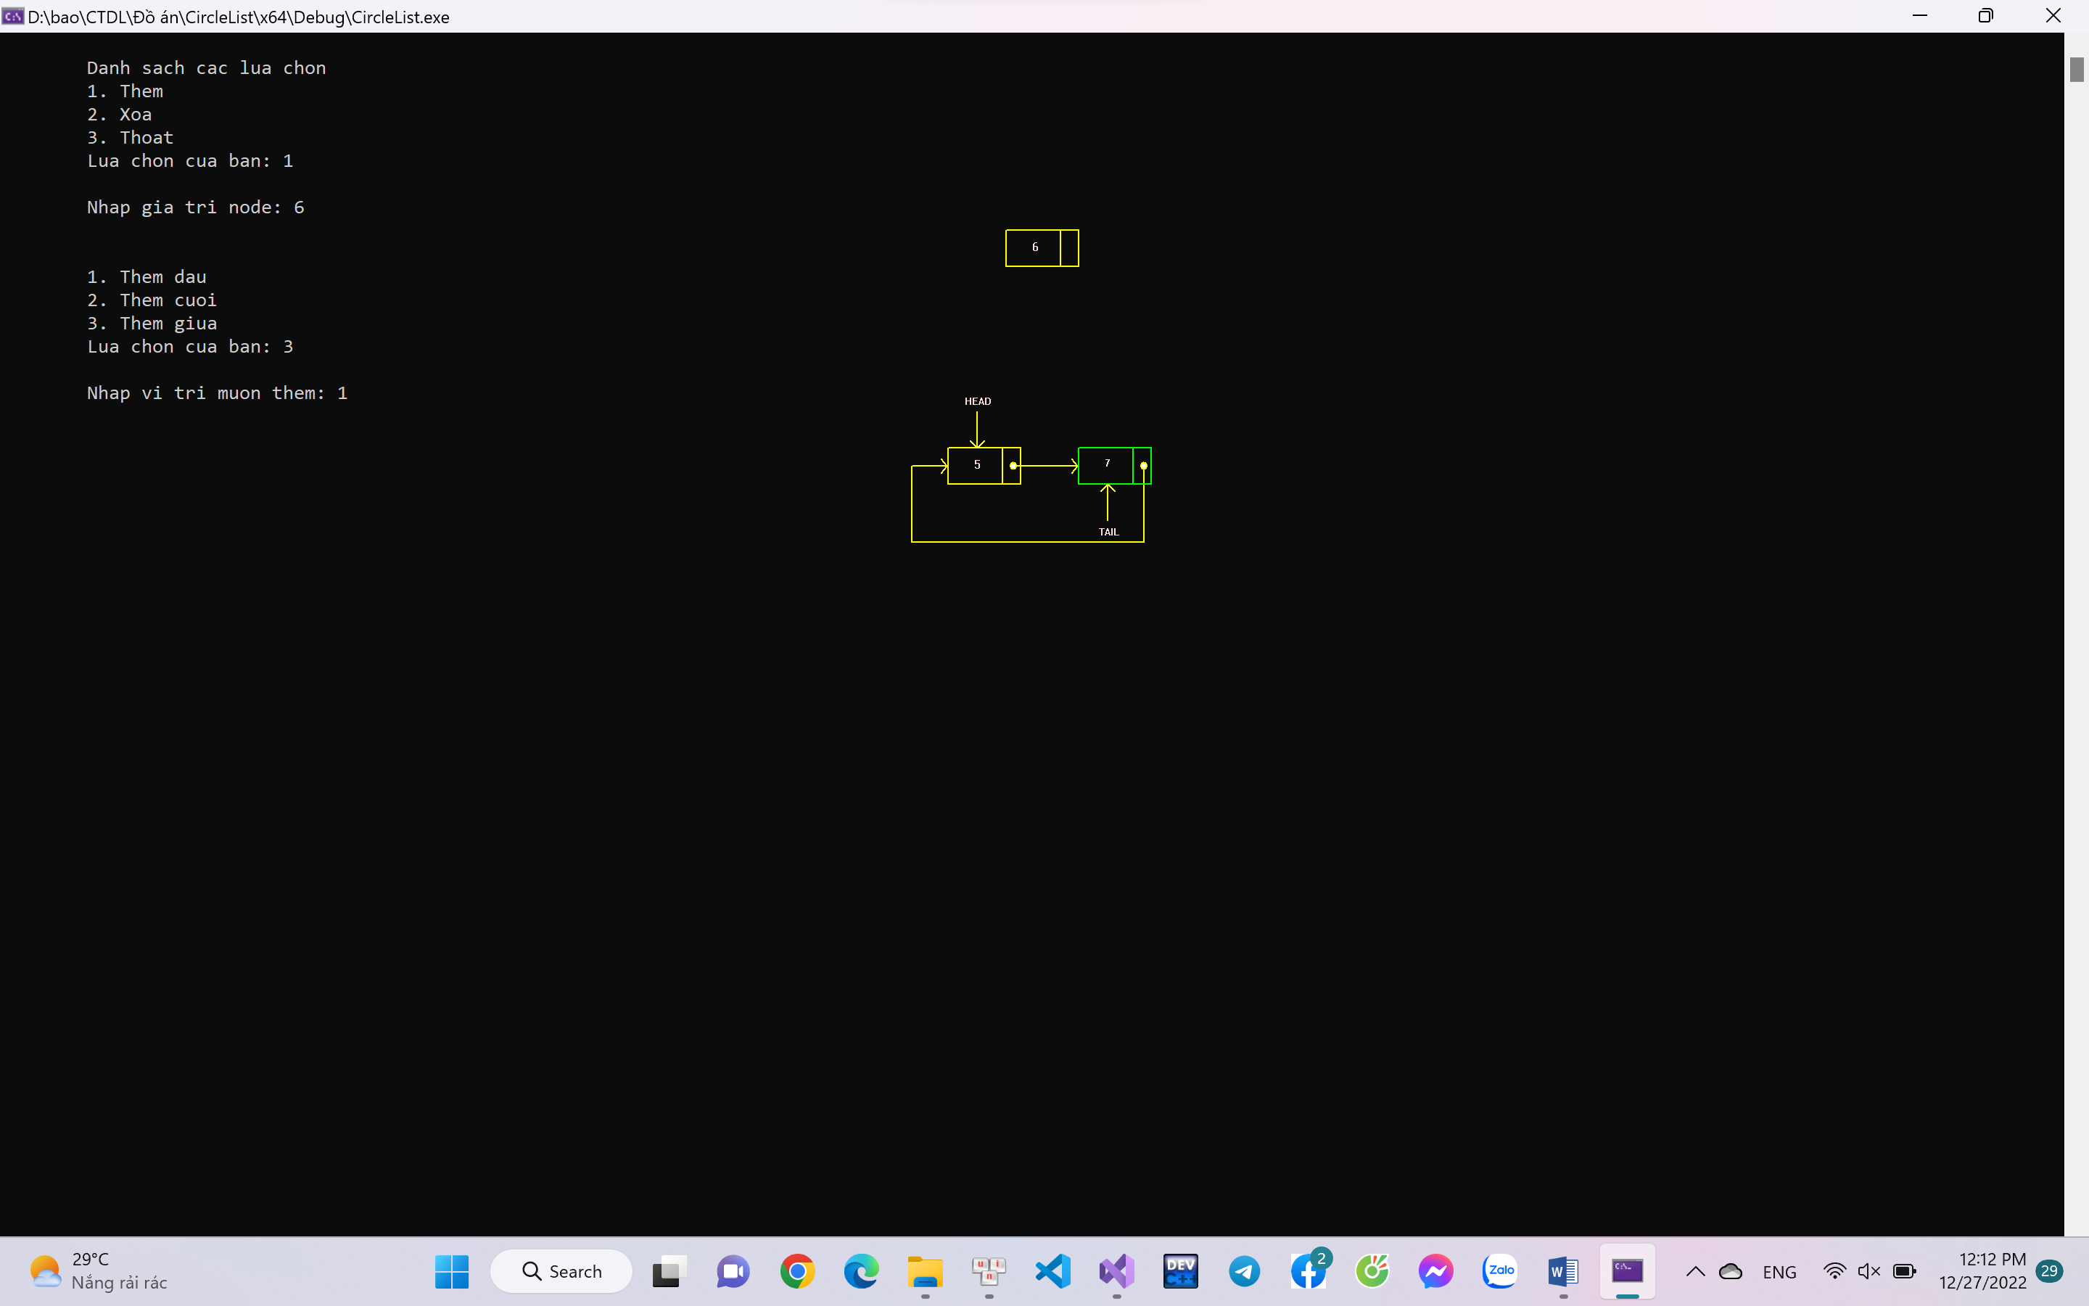

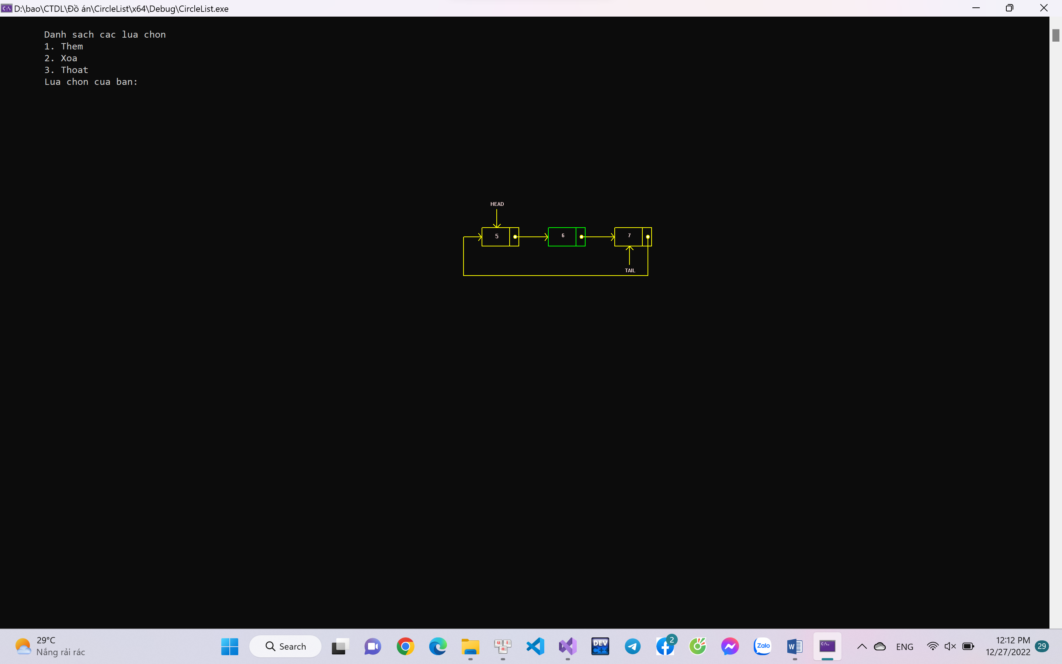

Xóa đầu:

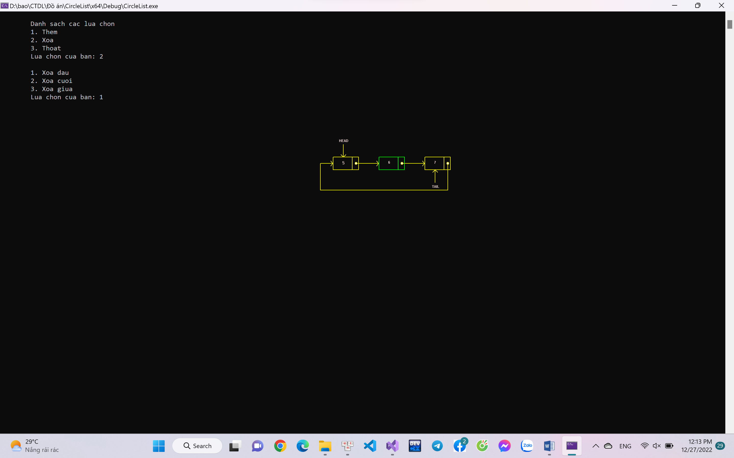

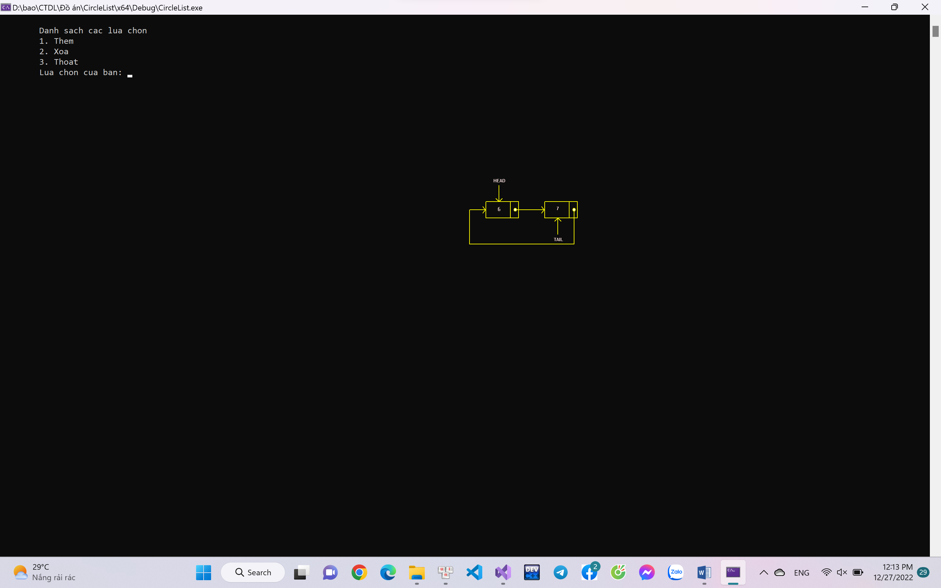

Xóa giữa:

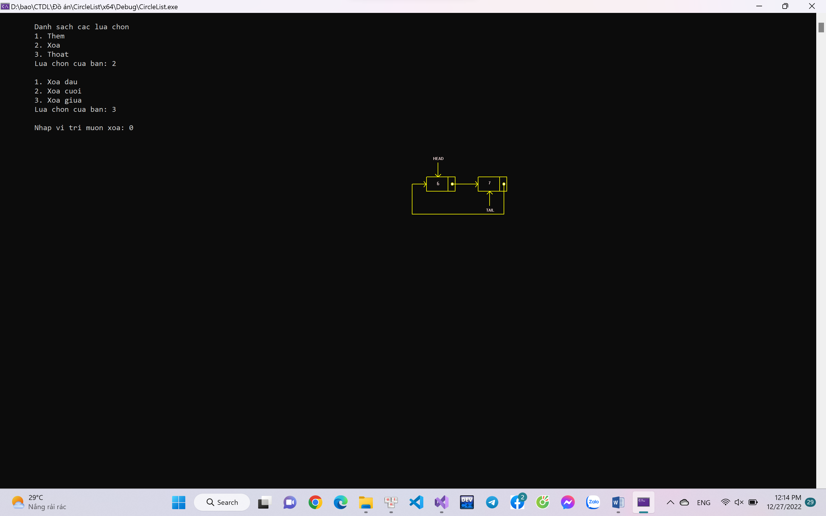

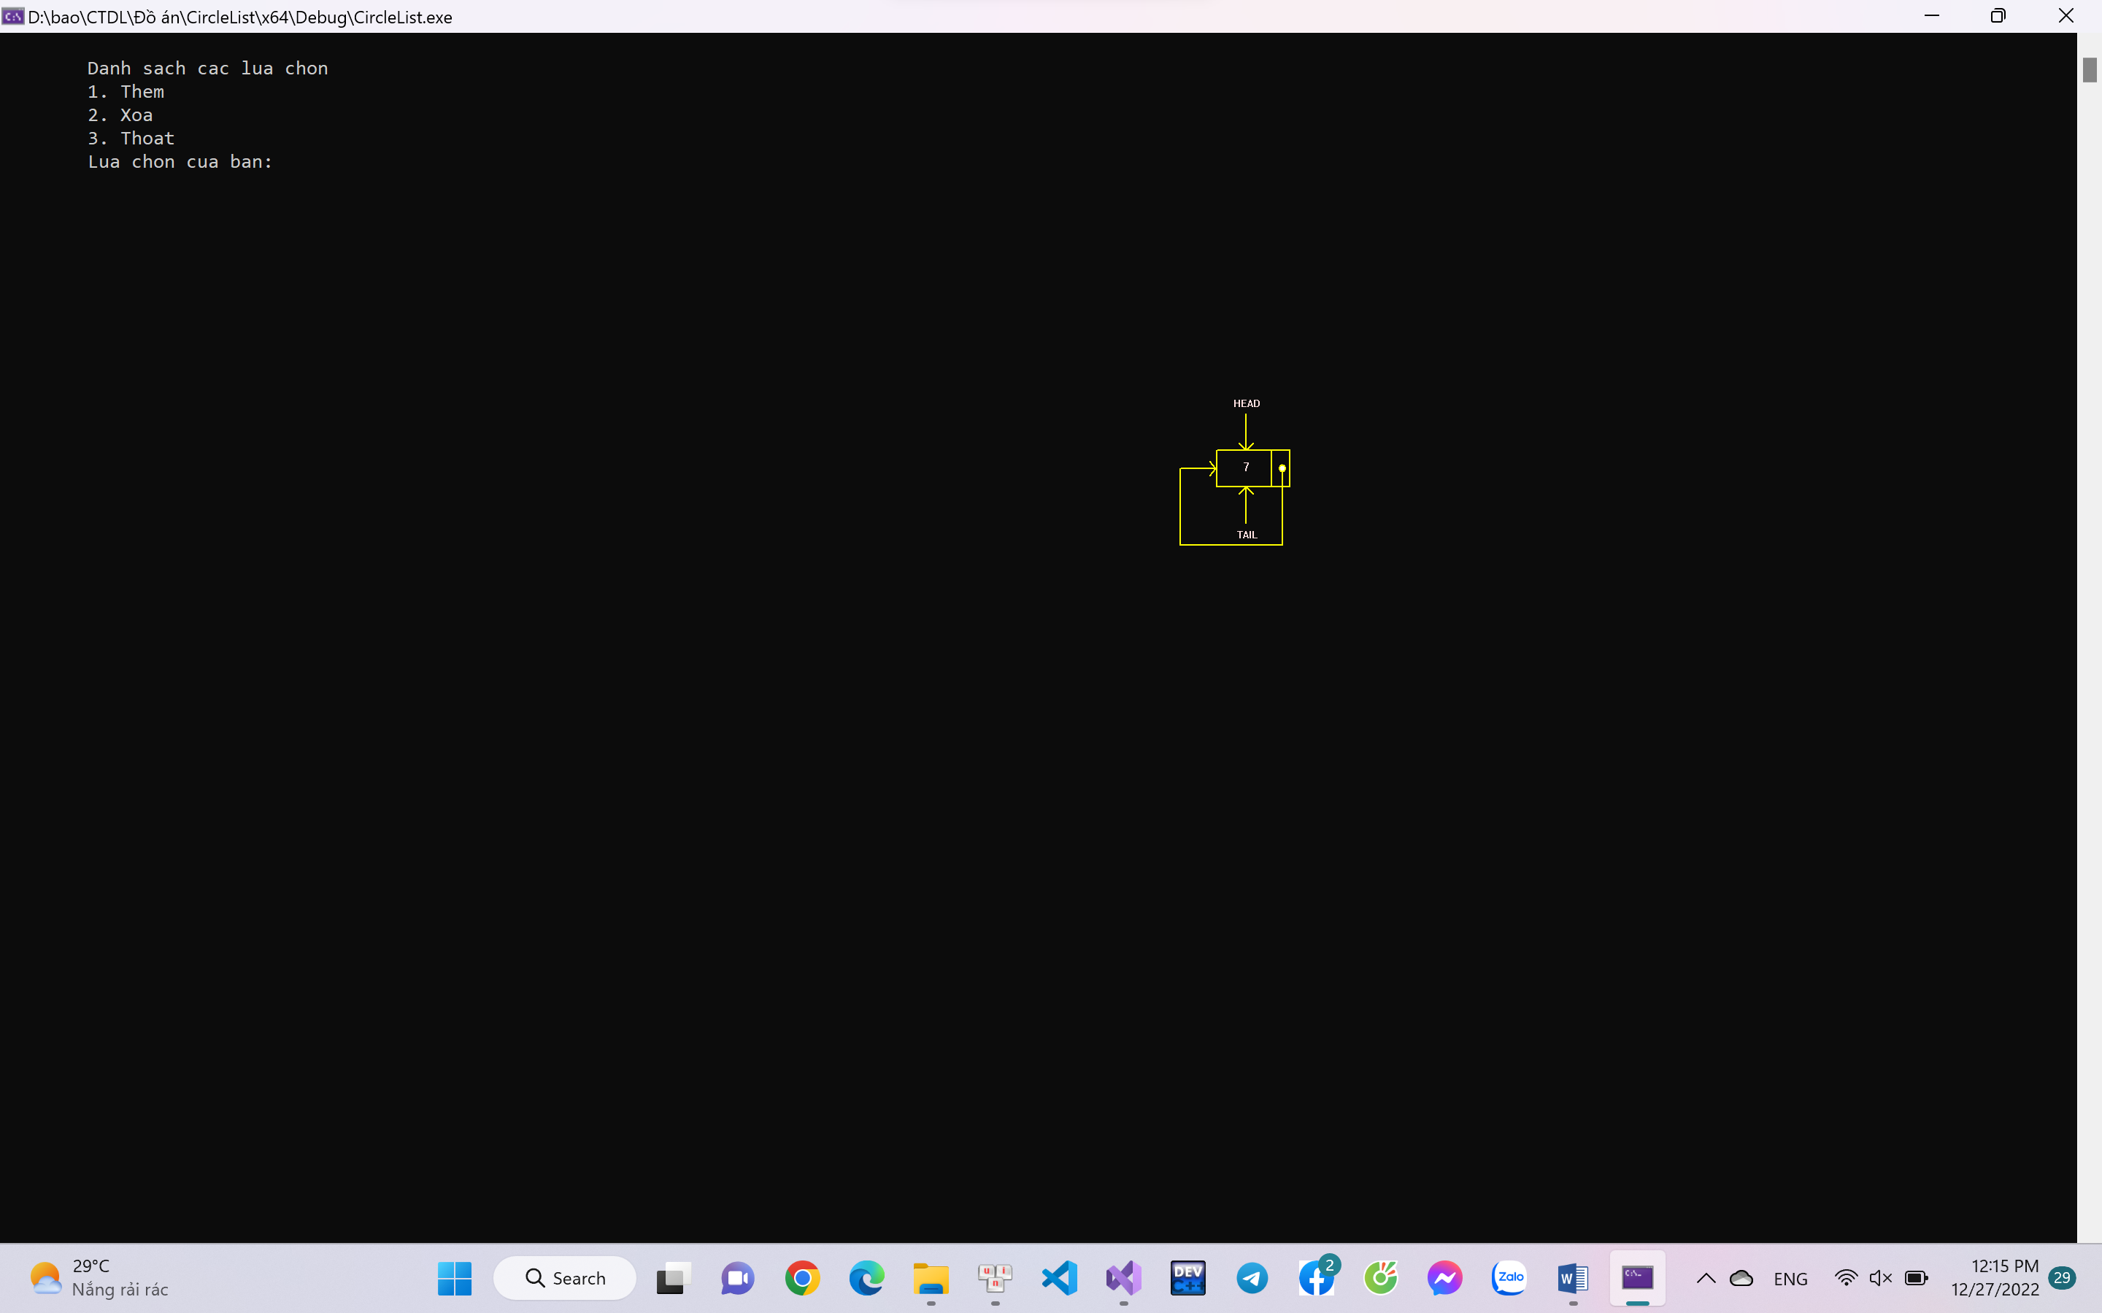

Xóa cuối:

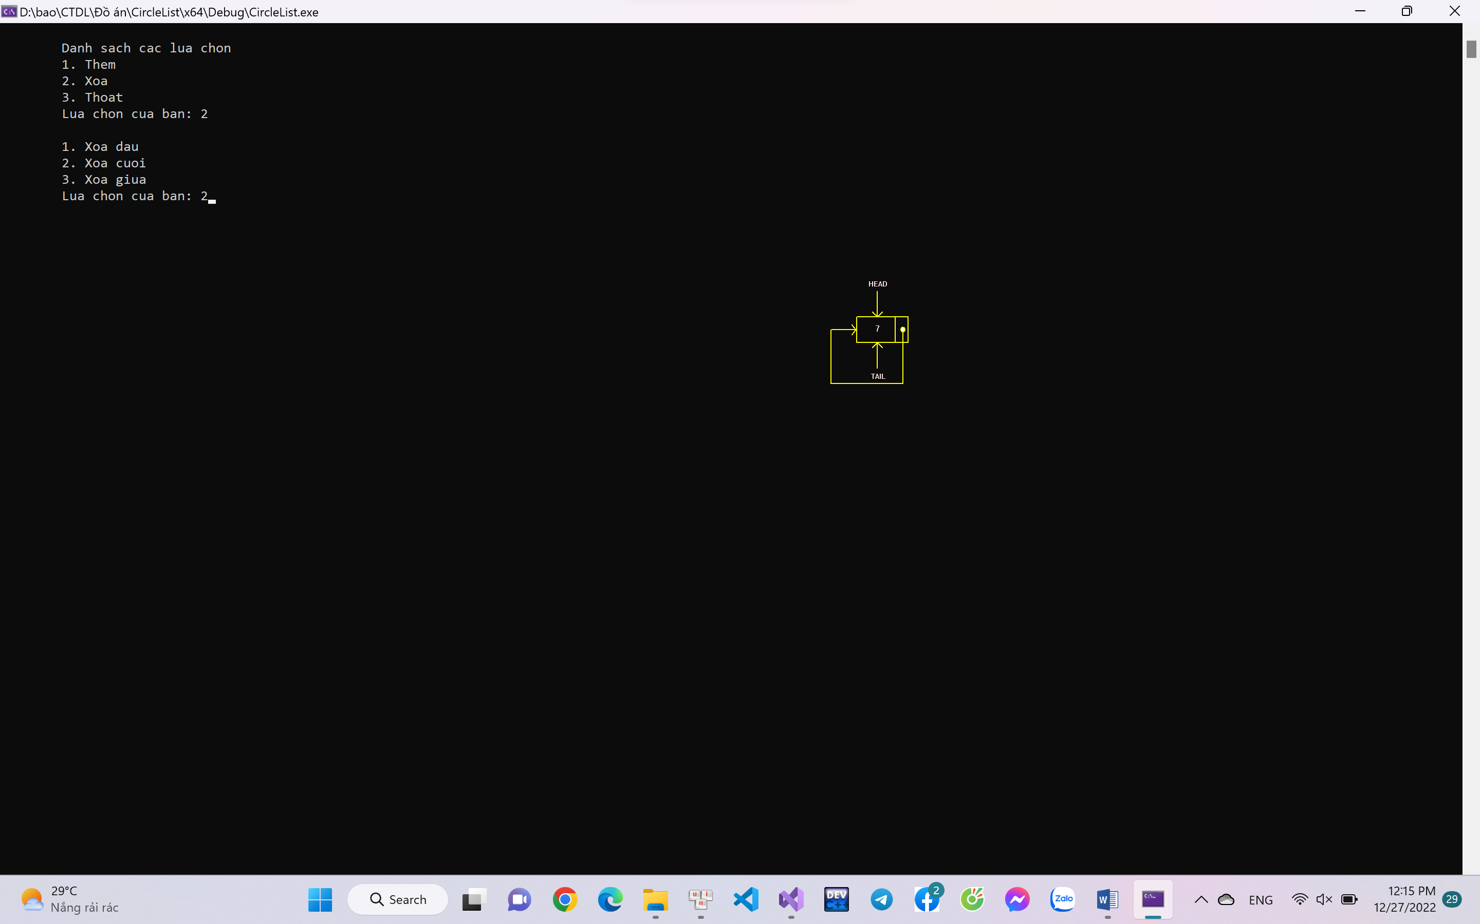

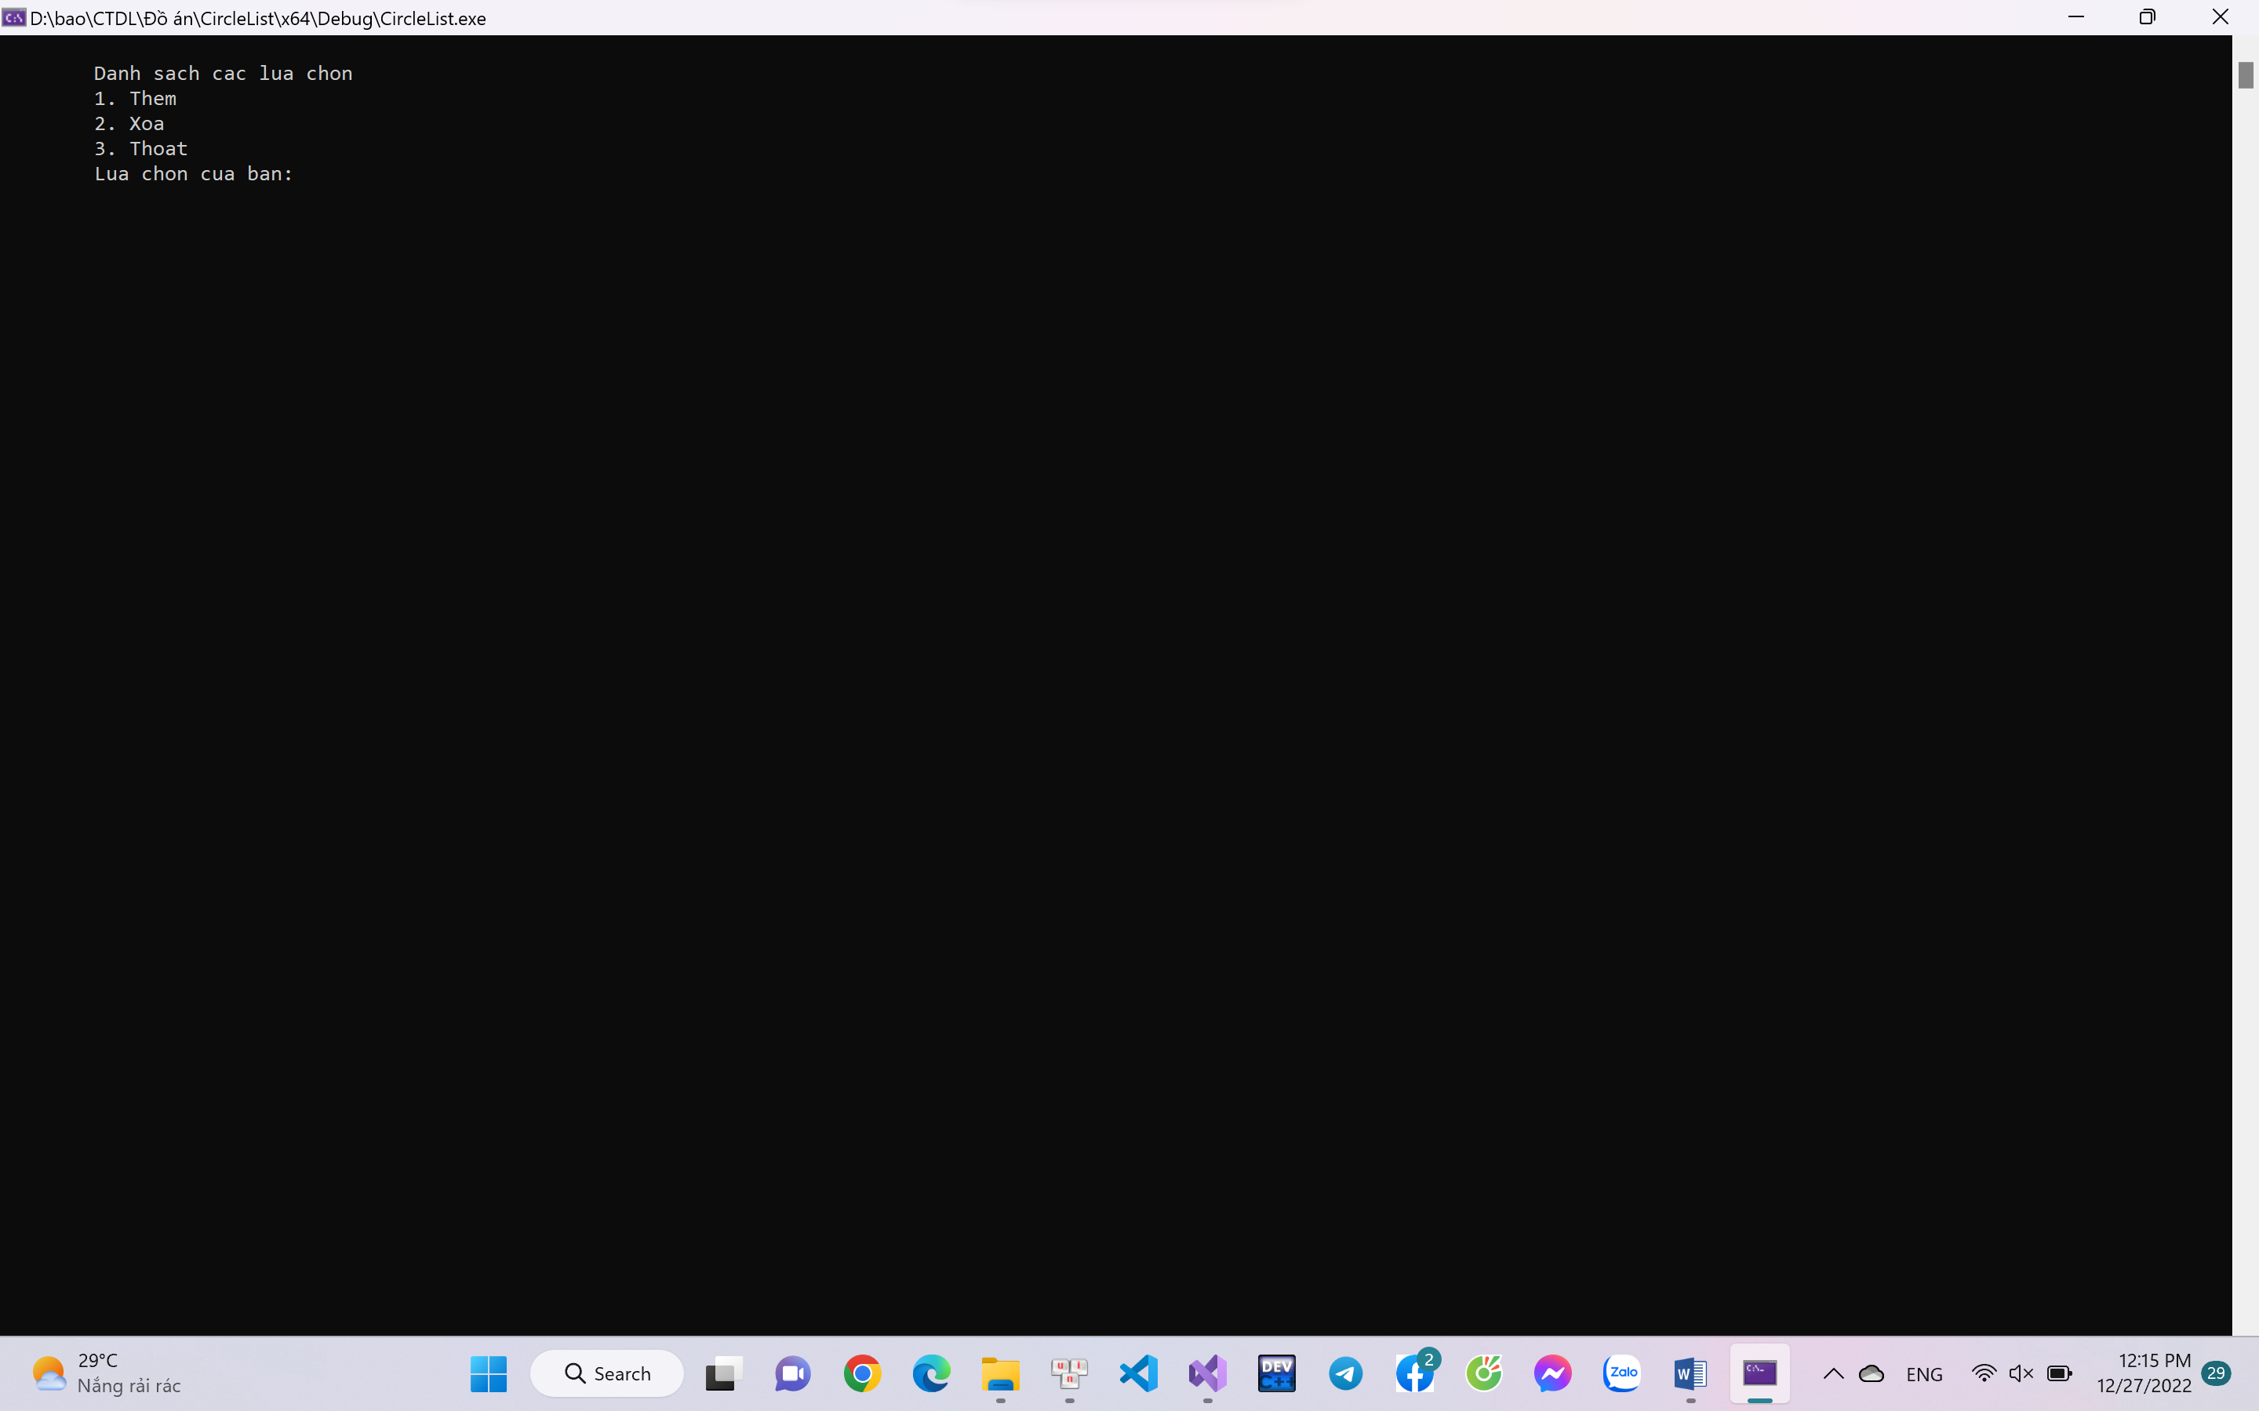

# VI. Algorithm topological sort

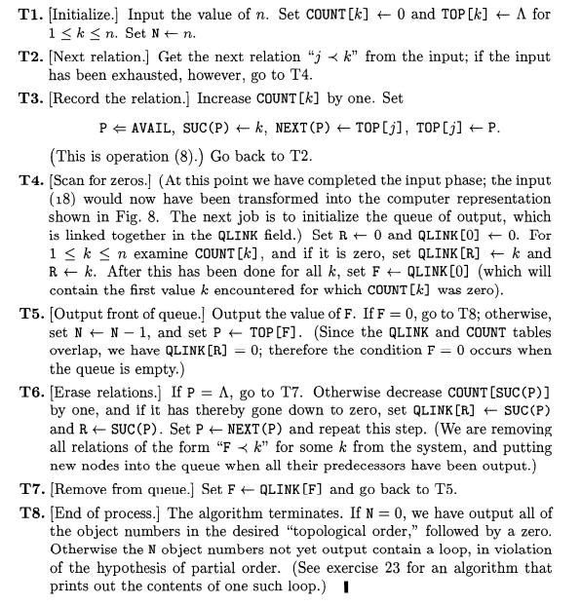

## 1. ANALYSIS OF ALGORITHM T

* INPUT: Pairs of relations j 🡪 k, with 1 <= j,k <= n.
* OUTPUT: Set of n objects embedded in linear order.
* INTERNAL TABLES:
  + QLINK[0], COUNT[1] = QLINK[1], COUNT[2] = QLINK[2],…, COUNT[N] = QLINK[n];
  + TOP[1], TOP[2],…, TOP[n];
  + A storage pool with one node for each input relation and with SUC & NEXT fields;
  + P, a link variable used to refer to the nodes in the storage pool;
  + F & R, interger-valued variables of a queue whose links are in QLINK table;
  + N, a variable that counts how many objects have yet to be output.
* TOTAL RUNNING TIME: O(n2-n)

## 2. TOPOLOGICAL SORTING FLOWCHART

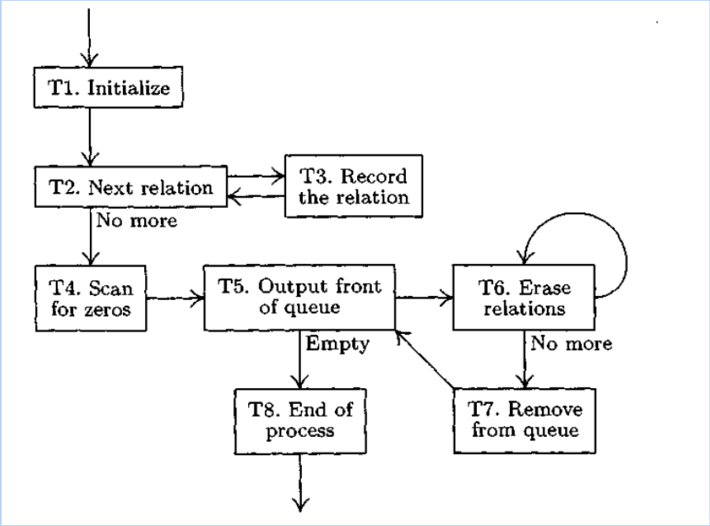

* + EXAMPLE:

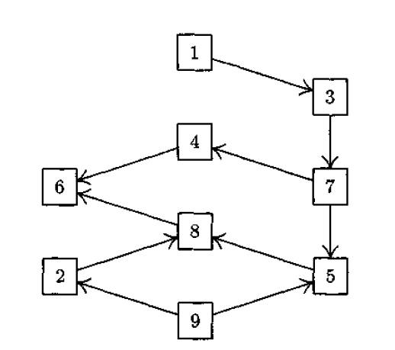

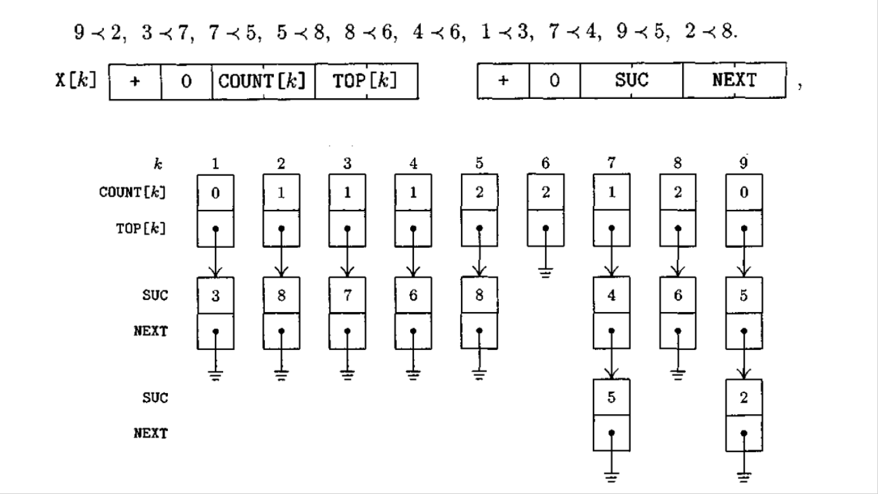

RESULT:

